白银市平川区共和镇兄弟村砂梁1号井更新工程

**竞争性谈判文件**

采购编号：PCZC-JZ20056

采购人: 白银市平川区共和镇人民政府

代理机构: 甘肃茂林工程项目管理有限责任公司

二○二○年九月

目录

第一章 竞争性谈判公告 3

第二章 谈判须知及谈判须知前附表 7

1、谈判须知前附表 7

2、总 则 12

2.1 谈判文件涉及术语的内涵及解释 12

3、谈判须知 13

3.1综合说明 13

3.2谈判文件的修改与补充 13

3.3 谈判具体要求及说明 13

3..4 谈判文件的制作 14

3.5 谈判报价 15

3.6 谈判有效期 15

3.7 谈判保证金 15

3.8谈判响应性文件的份数和签署 16

3.9 谈判响应性文件格式 16

3.10 谈判响应性文件的密封 16

3.11 谈判响应性文件递交 17

3.12 谈判响应性文件递交截止时间 17

3.13 谈判响应性文件的修改与撤回 17

4、澄清和质疑 17

4.1综合说明 17

4.2对谈判文件的澄清和质疑 18

4.3对谈判过程和拟成交结果的质疑 18

4.4澄清或质疑不予受理的情况 19

4.5招标代理服务费 19

4.6其他 19

第三章 工程量清单 21

1.工程量清单 21

2.交工时间及地点 34

第四章 技术要求 35

1.总体要求 35

2.服务和技术支持的要求: 35

2.1售前保障 35

2.2 售后服务 35

第五章 谈判原则及办法 36

1.谈判工作中的原则及组织 36

1.1 原则 36

1.2 组织 36

2.谈判小组的职责 36

3.谈判内容及标准 37

4.谈判的形式、程序及方法 37

4.1 谈判形式 37

4.2 谈判程序 38

4.3 谈判方法 38

5.确定成交投标商 39

6.合同的授予 39

6.1 成交通知书 39

6.2 合同授予原则 39

6.3 合同的签署 39

7.成交未果 40

8.谈判无效响应 40

第六章 附件 42

附件1: 合同格式及条款 43

附件2:谈判响应函 74

附件3：法定代表人资格证明 75

附件4：法人授权函 76

附件5：谈判报价表 77

附件6：项目经理简历表 78

附件7：项目管理机构组成表 79

附件8：投入本工程主要施工机械和检测设备表 80

附件9：自行设计表 80

附件10：财政部工业和信息化部文件 81

政府采购促进中小企业发展暂行办法 82

中小企业声明函 85

工信部联企业〔2011〕300号 86

财政部 民政部 中国残疾人联合会 90

关于《促进残疾人就业政府采购政策》的通知 90

残疾人福利性单位声明函 92

财政部 司法部 93

关于政府采购支持监狱企业发展有关问题的通知 93

# 第一章 竞争性谈判公告

甘肃茂林工程项目管理有限责任公司受白银市平川区王家山镇人民政府委托，对白银市平川区共和镇兄弟村砂梁1号井更新工程以竞争性谈判方式进行采购，欢迎符合资格条件的投标人前来参加。

**一、项目编号：**PCZC-JZ20056

**二、采购方式：**竞争性谈判

**三、项目简介：**

1、采购内容：260米机井一眼，防震水泵房一座（砖混），及相应的潜水泵、变压器、低压配电柜、减压起动箱、启动柜、电缆、检查井及相应的输水管道等（详见工程量清单）

2、采购预算：47.999876万元

3、评审办法：最低评标价法

**四、投标人资格要求：**

（一）符合《政府采购法》第二十二条规定，并提供《中华人民共和国政府采购法实施条例》第十七条所要求的材料；

（二）投标人未被列入“信用中国”网站(www.creditchina.gov.cn)记录失信被执行人或“重大税收违法案件当事人名单或企业经营异常名录”记录名单；不处于中国政府采购网(www.ccgp.gov.cn)政府采购严重违法失信行为信息记录”中的禁止参加政府采购活动期间（以上资料查询时间以本项目公告发布至响应文件递交截止时间前为准，如相关失信记录已失效，投标人需提供相关证明资料）；

（三）投标人须具备水利水电工程施工总承包三级（含三级）以上或市政公用工程施工总承包三级（含三级）以上资质，项目经理具有相关专业二级及以上注册建造师执业资格，技术负责人具有中级及以上技术职称；

（四）根据白人社函[2020]24号文件精神，在全市公共资源交易活动中实行拖欠农民工工资诚信信息推送制度，凡纳入黑名单的投标单位不得参与本市公共资源交易活动；

（五）本项目不接受联合体投标。

**五、谈判文件获取时间、方式：**

（一）获取时间：自项目公告发布之日起至响应文件递交截止日期均可获取。

（二）方式：登录甘肃政府采购网站免费下载。

（三）网址：甘肃政府采购网站（[www.gszfcg.gansu.gov.cn](http://www.gszfcg.gansu.gov.cn)）

**六、响应文件递交截止时间及地点：**

（一）响应文件递交截止时间：2020年09月23日09时30分

（二）谈判时间：2020年09月23日09时30分

（三）谈判地点：白银市平川区政府采购中心(平川区财政局办公楼201室）。

响应文件必须在响应文件递交截止时间前送达。逾期送达或密封和标注不符合谈判文件规定的响应文件恕不接受。本次招标不接受邮寄的投标文件。

投标人在响应文件递交截止时间前应主动登录甘肃政府采购网，以便及时了解相关招标信息和补充信息。如因未主动登录网站而未获取相关信息，对其产生的不利因素由投标人自行承担。

**七、关于谈判保证金：**

投标人应于谈判时间前1-2个工作日内（谈判日当天进账的不予受理），通过本公司基本账户将谈判保证金进账到白银市平川区政府采购中心指定的账号。

开户名称：白银市平川区财政局

开户行：中国工商银行股份有限公司平川盘旋路支行

账号: 2704340109000064742。

投标人应要求银行在转账时注明“PCZC-JZ20056”字样以便查询。对于不按规定标注，财政局账户管理部门不能识别或者与开户行基本账户不一致的保证金，做无效保证金处理，相应的其提交的响应文件将被拒绝接收。

**八、联系人及电话：**

采购单位：白银市平川区共和镇人民政府

联系人： 丁鑫   联系电话：13893047219

联系地址：甘肃省白银市平川区共和镇

代理机构：甘肃茂林工程项目管理有限责任公司

联系人： 关玲 联系电话：18706988685

联系地址：甘肃省白银市平川区兴平北路20号201室

注：如因疫情防控需要，不能按招标文件流程进行开评标环节，参照市交易中心相关业务流程将实行不见面钉钉简化开评标流程，扫码进入钉钉群即可参加开评标流程，本项目二维码告知如下：

1、各投标人须无疫情期间外出、居家隔离等情况，未有发烧发热、咳嗽等症状。

2、投标时做好疫情防控工作，佩戴口罩，杜绝投标期间在楼道逗留。

3、投标人投标时须携带社区或乡镇开具的健康证明。

甘肃茂林工程项目管理有限责任公司

2020年09月15日

# 第二章 谈判须知及谈判须知前附表

## 1、谈判须知前附表

下述关于要采购的内容的具体资料是对投标人须知的具体补充和修改，如果有矛盾的话，应以本资料为准。

|  |  |  |
| --- | --- | --- |
| **条款号** | **条 款 名 称** | **内 容 规 定** |
| 2.1 | 综合说明 | 1. 项目名称：白银市平川区共和镇兄弟村砂梁1号井更新工程 2. 招标内容：260米机井一眼，防震水泵房一座（砖混），及相应的潜水泵、变压器、低压配电柜、减压起动箱、启动柜、电缆、检查井及相应的输水管道等（详见工程量清单）   3）采购预算：47.999876万元  4）招标方式：竞争性谈判  5）评标方法：最低评标价法 |
| 2.2 | 采购人 | 1）单位名称：白银市平川区共和镇人民政府  2）联 系 人：丁鑫  3）联系电话：13893047219 |
| 2.3 | 代理机构 | 1）单位名称：甘肃茂林工程项目管理有限责任公司  2）联 系 人：关玲  3）联系电话：18706988685 |
| 2.4 | 付款方式 | 按合同约定支付工程款。 |
| 2.5 | 投标人资质文件要求：（未做说明的资料复印件加盖鲜章，原件携带备查。) | 1.符合《政府采购法》第二十二条规定，并提供《中华人民共和国政府采购法实施条例》第十七条所要求的材料；  1）提供年检合格的工商营业执照、税务登记证、组织机构代码证等证件的副本或具有统一社会信用代码的营业执照副本（复印件）；  2）法定代表人资格证明（原件）、身份证（正、反面复印件）（法定代表人参与投标时提供）（1 式 2 份 1 份装入投标文件正本，1 份带至开标现场）  3）法人授权函（原件）及被授权人身份证（正、反面复印件）（非法定代表人参与投标时提供）（1 式 2 份 1 份装入投标文件正本，1 份带至开标现场）  4）提供 2019年度财务审计报告（新成立企业或审计未完成的公司提供基本开户银行出具的资信证明），投标截止日期前六个月内任意一个月依法缴纳税收和社会保障资金的相关材料(免税企业提供证明材料）；  5）提供参加政府采购活动前3年内在经营活动中没有重大违法记录的书面声明；  2.投标人未被列入“信用中国”网站(www.creditchina.gov.cn)记录失信被执行人或“重大税收违法案件当事人名单或政府采购严重违法失信行为”记录名单；不处于中国政府采购网(www.ccgp.gov.cn)政府采购严重违法失信行为信息记录”中的禁止参加政府采购活动期间（以上资料查询时间以本项目公告发布至响应文件递交截止时间前为准，如相关失信记录已失效，投标人需提供相关证明资料）；  3. 投标人须具备水利水电工程施工总承包三级（含三级）以上或市政公用工程施工总承包三级（含三级）以上资质，项目经理具有相关专业二级及以上注册建造师执业资格，技术负责人具有中级及以上技术职称；  4.本项目不接受联合体投标。 |
| 2.6 | 投标文件递交  截止时间 | 2020年09月23 日09时30分（北京时间，24小时制） |
| 2.7 | 工期 | 60日历天 |
| 2.8 | 投标有效期 | 60天 |
| 2.9 | 谈判保证金数额及交纳方式 | **谈判保证金金额：5000.00元（伍仟元整）**  投标人应于谈判时间前1-2个工作日内（谈判日当天进账的不予受理），通过本公司基本账户将谈判保证金进账到白银市平川区政府采购中心指定的账号。（投标人须要求银行在转帐时注明 “PCZC-JZ20056”字样以便查询）。不得由投标人以外的其他投标商或个人代替投标人交纳谈判保证金，不接受现金缴纳,否则视为无效谈判保证金，其谈判响应性文件将被拒绝。  同时投标人须提交本项目谈判保证金进帐单或电汇凭证等银行证明文件复印件2份，1份装入响应文件正本，1份带至谈判现场,否则视为无效谈判。  开户名称：白银市平川区财政局  开户行：中国工商银行股份有限公司平川盘旋路支行  账号: 2704340109000064742。 |
| 2.10 | 响应文件的份数 | 1.响应文件份数：响应文件正本 1 份，副本2份。(有分包按分包制作、无分包按整包制作)  2.电子版 1 份。  电子文件的版本为Office Word文件1份（内容必须和投标文件正本内容保持一致），还应单独建立一份含有投标报价汇总表和工程量清单的电子文档，该电子文档必须是在Office Excel 版本下的文件，具有电子计算功能。  3.响应文件须建立清晰目录并胶装成册。  未按该要求制作标书的，响应文件将被拒绝，对投标人产生的不利因素由其自行承担。 |
| 2.11 | 是否接受联合体投标 | 不接受  接受 应满足下列要求： |
| 2.12 | 答疑会 | 不召开  召开 召开时间:  召开地点: |
| 2.13 | 现场考察 | 不组织  组织 考察时间：  考察集中地点： |
| 2.14 | 是否退还响应文件 | 否  是 |
| 2.15 | 谈判公告的发布 | 本项目时间安排以甘肃政府采购网发布信息为准。 |
| 2.16 | 投标人家数计算 | 按照政府采购货物和服务招标投标管理办法（财政部令第87号）第三十一条执行。 |
| 2.17 | 需要落实的政府采购政策 | 1.本项目对小型和微型企业产品价格的扣除比例：6%  2.投标产品符合政府采购强制采购政策的，实行强制采购；符合政府采购优先采购政策的，产品只能享受节能产品、环境标志产品等产品优惠中的一项(由供应商在招标文件中提供国家确定的认证机构出具的、处于有效期之内的节能产品、环境标志产品认证证书 (复印件)，未按上述要求提供的，评审时不予以考虑)，其投标报价给予6%的扣除，用扣除后的价格作为评标价参与评审（其投标报价不变）。投标人享受支持中小企业发展政策优惠的，可以与同时享受节能产品、环境标志产品等产品优惠中的一项累加扣除。同一项目中部分产品属于优先采购政策的，评审时只对该部分产品的报价实行价格扣除。  3、政府采购支持监狱企业发展有关问题的通知(财库〔2014〕68 号)监狱企业参加政府采购活动时，应当提供由省级以上监狱管理局、戒毒管理局（含新疆生产建设兵团）出具的属于监狱企业的证明文件。在政府采购活动中，监狱企业视同小型、微型企业，对监狱企业提供的自产产品或提供的其他监狱企业生产的产品投标报价的扣除比例：6%  4、根据财政部、民政部、中国残疾人联合会发布的《关于促进残疾人就业政府采购政策的通知》（财库【2017】141 号）规定，在政府采购活动中，残疾人福利性单位视同小型、微型企业。本项目对残疾人福利性单位提供的自产产品（或服务）或其提供其他残疾人福利性单位制造的货物（或服务）的投标报价的扣除比例：6%。符合条件的残疾人福利性单位在参加政府采购活动时，应当提供《残疾人福利性单位声明函》（格式见第六章见附件 9） |
| 2.18 | 招标代理费 | 本项目的招标代理费由中标人支付  本项目的招标代理费由采购人支付  本项目不收取代理费用  收费标准详见投标人须知4.5 |

## 2、总 则

### 

### 2.1 谈判文件涉及术语的内涵及解释

1)“政府采购当事人”是指在政府采购活动中享有权利和承担义务的各类主体，包括采购人、投标商和招标代理机构等。

2)“采购人”是指白银市平川区王家山镇人民政府。

3)“招标机构”是指白银市平川区共和镇人民政府和甘肃茂林工程项目管理有限责任公司。

4)“谈判投标商”是指向本次招标机构提交谈判响应性文件的投标商。

5)“供 方”是指与采购人签订合同的成交投标商。

6)“谈判文件”是指由招标机构发出的文本、文件，包括全部章节和附件及答疑会议纪要。

7)“谈判响应性文件”是指谈判投标商根据本谈判文件向招标机构提交的全部响应性文件。

8) “货物”是指供方根据谈判文件和合同的规定须向采购人提供的各种形态和种类的物品，包括原材料、燃料、设备、文件等。

10)“安装”是指供方按谈判文件和合同的规定在项目现场所进行的安装、调试、检验、验收及修补缺陷等内容。供方应对所有现场作业、所有全部安装的完备性、稳定性和安全性负责。

11)“服务”是指供方根据谈判文件和合同的规定承担与供货、安装有关的服务，包括运输、仓储、保险以及其它的伴随服务，如售后、维修、更换和应承担的其它义务。

12）“自主创新产品”是指纳入财政部公布的《政府采购自主创新产品目录》(以下简称目录)的货物和服务。目录由财政部会同科技部等有关部门在国家认定的自主创新产品范围内研究制订。

13)“书面形式”是指任何手写、打印或印刷的各种函件，不包括电传、电报、传真、电子邮件.

## 3、谈判须知

### 

### 3.1综合说明

本项目按照《中华人民共和国政府采购法》及《中华人民共和国政府采购法实施条例》等相关法规，已办理谈判采购申请，并得到财政部门批准，现通过竞争性谈判来择优选定货物（服务）的投标商。本谈判文件包括本文所列内容及按本须知发出的全部和补充资料。谈判投标商应认真阅读本谈判文件中所有的事项、格式、条款、技术规范等实质性的条件和要求。谈判投标商被视为充分熟悉本谈判项目的全部内容及与履行合同有关的全部内容，熟悉谈判文件的格式、条件和范围。谈判投标商没有按照谈判文件的要求提交相关资料，或者谈判投标商没有对谈判文件相关内容都做出实质性响应是谈判投标商的风险，并可能导致其谈判响应性文件无效。

### 

### 3.2谈判文件的修改与补充

谈判响应性文件递交截止日期3天前的任何时候，无论出于何种原因，招标机构可主动地或在解答谈判投标商提出的问题时对谈判文件进行修改。

谈判文件的修改将以书面形式或网上公告的形式通知所有获取谈判文件的谈判投标商，并对其具有约束力。谈判投标商在被告知、收到上述公告、通知或答疑书后，应立即向招标机构回函确认。未确认情况应当视为对谈判文件修改的知晓，也将视为对修改内容接受的默认。对于未在谈判响应性文件中对修改内容做实质性响应的，对其产生的不利因素由未确认者自行承担。

为使谈判投标商准备参加谈判时有充分时间对谈判文件的补充或修改内容进行考虑和研究或由于其他原因，招标机构可决定是否延长谈判响应性文件递交截止时间和谈判时间，并将此变更通知上述每一谈判投标商。

### 3.3 谈判具体要求及说明

1）同一品牌同一型号产品只能由一家供应商参加。如果有多家代理商参加同一品牌同一型号产品投标的，应当作为一个供应商计算。（财办库[2003]38号）

2）谈判投标商参加谈判应按照招标机构谈判文件要求只能一个方案参与谈判，否则视为对谈判不响应；

3）谈判投标商对参加谈判产品技术性能的描述因欠缺或漏报而影响对谈判投标商的谈判响应性文件的评比，不利后果由谈判投标商承担；

4）谈判投标商在谈判响应性文件中所列出的所有货物、配件、软件等均视为包含在谈判项目以及报价中；

5）谈判投标商在本次项目中所提供的工程对于谈判文件中的技术参数要求必须满足，必须符合国家相关规定的要求，否则视为对谈判不响应；

6）招标机构发现具有《政府采购法》第七十七条中第一至五项情形之一的，有权宣布谈判程序和结果无效；在涉及谈判的公证性与违法问题的调查或检查中，谈判投标商如拒绝有关部门的监督检查，视其情节，招标机构也有权宣布谈判结果无效。招标机构同时报备同级财政部门确认，并对谈判投标商、成交投标商的损失不承担任何责任；

7）招标机构可视谈判品目价格情况适当增加或减少招标数量，并保留拆包或取消招标某些品目的权力；

8）本次谈判不接受联合体参加谈判。

### 3..4 谈判文件的制作

谈判投标商制作谈判响应性文件必须依据在公告发布媒介上获取的谈判文件，分三部分依次编写并装入同一本投标文件胶装密封，对谈判文件做出实质性响应。具体内容包括：

**（1）资质证明文件部分，包括**：谈判响应函、谈判须知前附表中要求的资质文件、公司情况、以及谈判投标商认为有必要提供的其他有关资料文件。

**（2）技术参数及相关资料部分，包括：**技术参数说明、技术支持及方案（施工方案）、服务保障等。编制详细的《施工组织计划》，内容包括管理人员组织构架，管理人员资质职称，施工方案，必要的分项工程工艺流程，质量、安全保证措施，质量、安全应急措施方案，施工主要机具配备，应急主要机具配备，施工进度计划等。谈判小组将对《施工组织设计》的完整性及合理性作为技术评审的主要依据审查投标商的技术能力。

售后服务:投标人按照谈判文件中售后服务要求做出的积极响应和承诺。包括以下内容：

①质保范围 ②质保期承诺 ③质量保证措施 ④质保服务人员履历⑤其他有利于招标人的服务承诺。

**（3）谈判报价部分，包括：**谈判报价表、交工期、优惠率等。

### 3.5 谈判报价

此次谈判报价（须标明每各品目报价及合计报价，否则视为对谈判不响应）。谈判价格应包括完成谈判文件规定的谈判范围全部内容所需的全部费用。除非谈判文件另有规定，谈判报价应包括招标文件提供的清单与计价表内的所有报价，及投标商认为有必要的其他报价如政策性文件规定及合同包含的所有风险、优惠率、责任等各项应有费用。

谈判价格采用唯一价格，即不得为某一范围价格，报价货币为人民币。

### 3.6 谈判有效期

谈判响应性文件在正式递交日期起60日内有效。

### 3.7 谈判保证金

谈判保证金数额及交纳方式：

见投标须知前附表条款2.9

成交投标人的谈判保证金待交纳了履约保证金并与采购人签订合同后5个工作日内予无息退还；未成交投标人的谈判保证金，在成交通知书发出后且无异议，于5个工作日内无息退还。

办理退款程序如下：持投标保证金收款凭单和投标人自己填写的投标保证金退款凭单。白银市平川区财政局将退还的谈判保证金电汇到登记的投标人开户行及账户上（投标人登记的信息如果有误，对其产生的不利因素由投标人自行承担）。

对于未能按要求交纳谈判保证金的，招标机构将视为非实质性响应谈判文件的要求而予以拒绝，即视为对谈判文件未响应。

如谈判投标商有下列情况，谈判保证金不予退还：

（1） 在谈判响应性文件递交截止时间后撤回其谈判响应性文件的；

（2）由于成交人的原因未能按照采购文件的规定与采购人签订合同。

（3）由于成交人的原因未能按照采购文件的规定交纳履约保证金。

（4）谈判有效期内，投标人在政府采购活动中有违规、违纪和违法的行为。

（5）公示期内成交人放弃成交结果的；

### 3.8谈判响应性文件的份数和签署

谈判响应性文件中资质证明文件部分、技术参数及相关资料部分、谈判报价部分统一装订成一册，需提供正本一份，副本二份、电子版U盘1份。并明确标明“正本”、“副本”、“电子版”字样。谈判响应性文件正本和副本如有不一致之处，以正本为准。未按上述要求封装的，将被视为无效投标，对投标人产生的不利因素由其自行承担。

谈判响应性文件中除要求由谈判投标商法定代表人或被授权人签字的内容必须签字、盖章外，其他每页也须加盖公章。谈判响应性文件应使用不能擦去的墨水打印或书写。全套谈判响应性文件应无涂改和行间插字，除非这些删改是根据招标机构的指示进行的，或者是谈判投标商造成的必须修改的错误。修改处应由谈判响应性文件签字人签字证明。

### 3.9 谈判响应性文件格式

谈判文件提供的规定格式包括以下内容：

1）谈判响应函

2）法定代表人身份证明

3）法人授权函

4）单位工程预（结）算汇总表

5）项目经理简历表

6）项目管理人员组成表

7）投入本工程主要施工机械和检测设备表

8）自行设计表 (以上附件内容详见后附）

### 3.10 谈判响应性文件的密封

谈判投标商的谈判响应性文件（包括正本、副本、电子版）用信封密封（加贴封条，并在封口处盖“密封”章），合装分装均可，并在信封上标明“项目名称”、“采购编号”、“谈判供应商名称”（盖章）、和“请勿于2020年09月23日09：30之前启封！”的提示警句等。有多个标段（包）的，谈判响应性文件按标段（包）分别密封包装；电子版单独密封，密封同谈判响应性文件，并标注“电子版”字样。如果未按上述要求密封并加注标志，将被视为无效响应，且招标机构将不承担谈判响应性文件错放或提前开封的责任。

### 

### 3.11 谈判响应性文件递交

谈判响应性文件应在响应文件递交截止时间之前送达白银市平川区政府采购中心（区财政局201室），招标机构将拒绝接受在谈判响应性文件递交截止时间后递交的谈判响应性文件。谈判投标商须持有法人代表授权函原件、被授权人身份证明参加开标，否则视为无效谈判。

### 3.12 谈判响应性文件递交截止时间

谈判响应性文件递交截止时间2020年09月23日09：30（北京时间，24小时制）招标机构可以补充通知的方式，酌情延长谈判响应性文件递交截止时间。在上述情况下，招标机构与谈判投标商以前在谈判响应性文件递交截止时间的全部权力、责任和义务，将适用于延长后新的谈判响应性文件递交截止时间。

### 3.13 谈判响应性文件的修改与撤回

谈判投标商可以在递交谈判响应性文件以后，在规定的谈判响应性文件递交截止时间之前，可以书面形式向招标机构递交修改或撤回其谈判响应性文件的通知。在谈判响应性文件递交截止时间以后，不能更改谈判响应性文件文件。

谈判响应性文件的修改或撤回通知，应单独密封在一个信封中，在信封上注明“修改”或“撤回”的字样。同时，信封上还须按谈判响应性文件的密封要求加写标志。

## 4、澄清和质疑

### 

### 4.1综合说明

谈判投标商对政府采购活动事项有疑问的，可以向被质疑人提出询问，被质疑人应当及时予以答复，但答复的内容不得涉及商业秘密。谈判投标商询问和质疑实行实名制。谈判投标商询问和质疑应当有事实根据，不得进行虚假、恶意询问或质疑，干扰政府采购正常的工作秩序。谈判投标商提起质疑应当符合下列条件：必须是参与被质疑项目的谈判投标商；必须在规定的质疑有效期内提起质疑；政府采购监督管理部门规定的其他条件。质疑人提出质疑时，应当提交书面质疑书，质疑书应当包括下列主要内容：被质疑人的名称、地址、电话；招标项目名称、项目编号；具体事项、请求和主张；提起质疑的谈判投标商名称、地址及联系方式；质疑日期。质疑书的递交应当采取当面递交的形式。

### 

### 4.2对谈判文件的澄清和质疑

谈判投标商应尽早获取谈判文件，若对谈判文件有疑问需要澄清或质疑，须在谈判文件公告期满起3个工作日由澄清或质疑方的法定代表人或谈判授权人（必须为法定代表人授权进行该项目谈判的被授权人）以书面形式向招标机构递交澄清或质疑函(原件)，并登记备案。澄清或质疑函须有法定代表人亲笔签字。澄清函应说明需要澄清的内容，质疑函除应说明需要质疑的内容外，还应提供能够证明质疑内容的相关书面证据。澄清或质疑函应内容真实，证据充分，不得进行恶意质疑。由法定代表人递交澄清或质疑函时，提供法定代表人身份证复印件；由谈判授权人递交澄清或质疑函时，还须提供法人谈判授权函和质疑授权函（均为原件）及谈判授权人的身份证复印件。身份证复印件须正反面清晰、有效，并要求由该身份证持有人在复印件正反面非空白位置注明“该复印件用于在 澄清或质疑使用”字样，并由身份证持有人签字确认。上述资料均须加盖公章。招标机构在谈判响应性文件递交截止日3天前根据澄清或质疑函的具体内容相应作出答复或不予答复，答复内容不得涉及商业秘密。作出答复的将以书面形式通知提出澄清或质疑的谈判投标商和其他有关谈判投标商。递交质疑的谈判投标商和其他有关谈判投标商在被告知、收到上述公告、通知或答疑书后，应立即向招标机构回函确认。未确认情况应当视为对质疑答复的知晓，也将视为对质疑答复内容接受的默认。对于未在谈判响应性文件中对修改内容做实质性响应的，对其产生的不利因素由未确认者自行承担。

同时招标机构可以酌情延长谈判响应性文件递交截止时间。

### 4.3对谈判过程和拟成交结果的质疑

谈判投标商认为谈判过程和拟成交结果使自己的权益受到损害的，可以在招标机构于甘肃政府采购网发布拟成交结果之日起7个工作日内，由质疑方的法定代表人或谈判授权人（经法定代表人授权进行该项目谈判的被授权人）以书面形式向招标机构递交质疑函（原件），并登记备案。质疑函须有法定代表人亲笔签字，除应说明需要质疑的内容外，还应提供能够证明质疑内容的相关书面证据。质疑函应内容真实，证据充分，不得进行恶意质疑。由法定代表人递交质疑函时，提供法定代表人身份证复印件；由谈判授权人递交质疑函时，还须提供法人投标授权函和质疑授权函（均为原件）及谈判授权人的身份证复印件。身份证复印件须正反面清晰、有效，并要求由该身份证持有人在复印件正反面非空白位置注明“该复印件用于在 质疑使用”字样，并由身份证持有人签字确认。上述资料均须加盖公章。

招标机构应在受理谈判投标商的书面质疑后，根据质疑函的具体内容及时向递交质疑函的谈判投标商作出答复或不予答复，答复内容不得涉及商业秘密。作出答复的以书面形式通知递交质疑的谈判投标商。递交质疑的谈判投标商和其他有关谈判投标商在被告知、收到上述公告、通知或答疑书后，应立即向招标机构回函确认。未确认情况应当视为对质疑答复的知晓，也将视为对质疑答复内容接受的默认。

### 4.4澄清或质疑不予受理的情况

有下列情形之一的，属于无效质疑，被质疑人不予受理，由此产生的影响由投标人自行承担：

(一)不是参与该政府采购项目活动投标商的;

(二)被质疑人为采购人或政府采购代理机构之外的；

(三)所有质疑事项超过质疑有效期的；

(四)以具有法律效力的文书送达之外方式提出的；

(五) 未按上述规定递交澄清或质疑函的；

(六) 其它不符合受理条件的情形。

### 4.5招标代理服务费

依据国家发展和改革委员会文件发改价格[2011]534号《招标代理服务收费标准》规定的标准计取。

### 4.6其他

甘肃政府采购网网址：http://www.gszfcg.gansu.gov.cn/

质疑地点：（采购人）、（采购代理机构）

# 第三章 工程量清单

# 1.工程量清单

# 

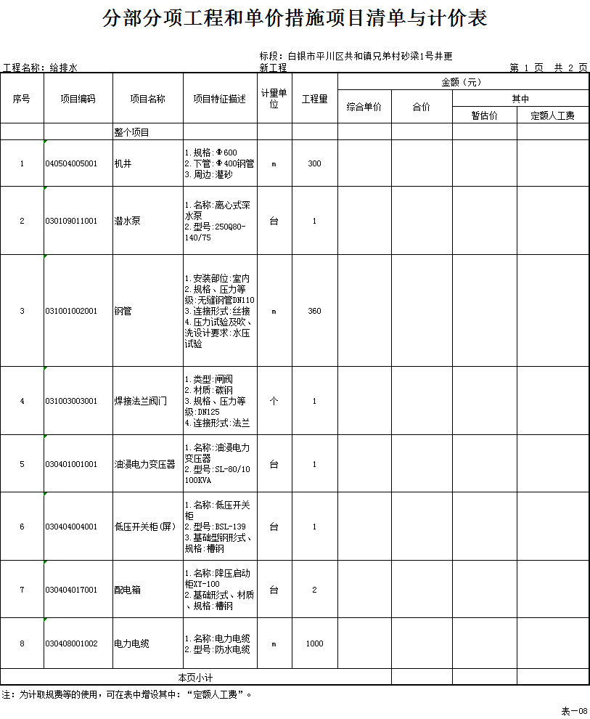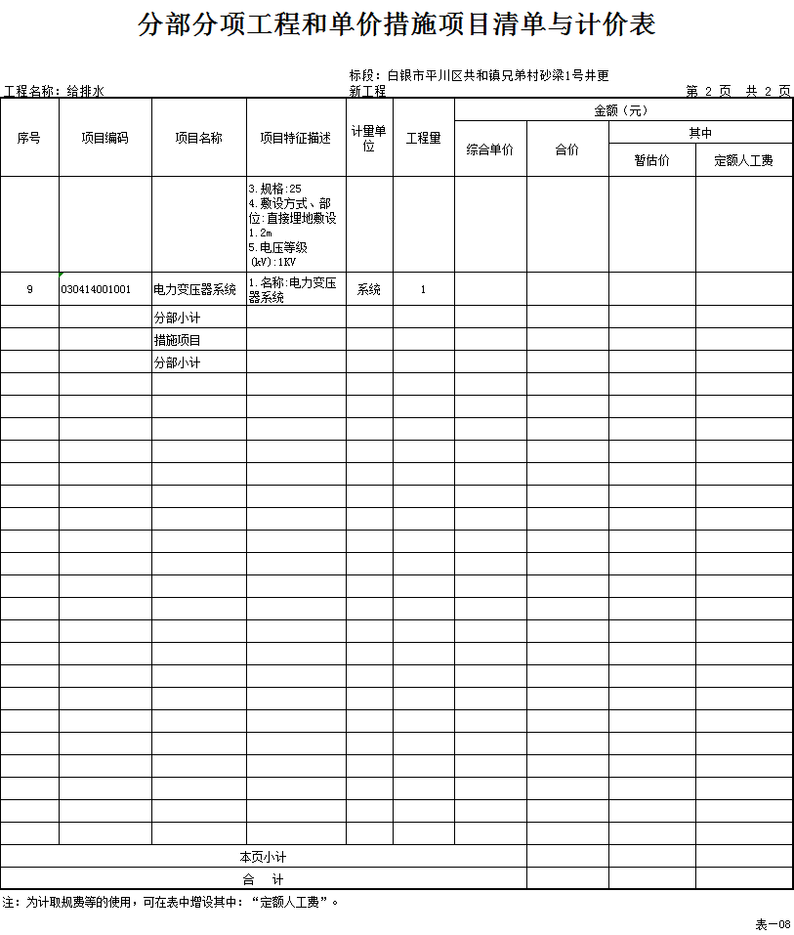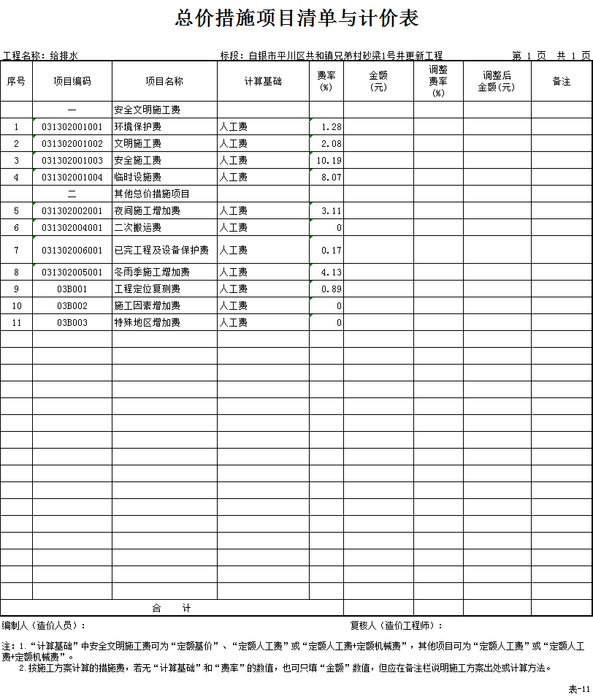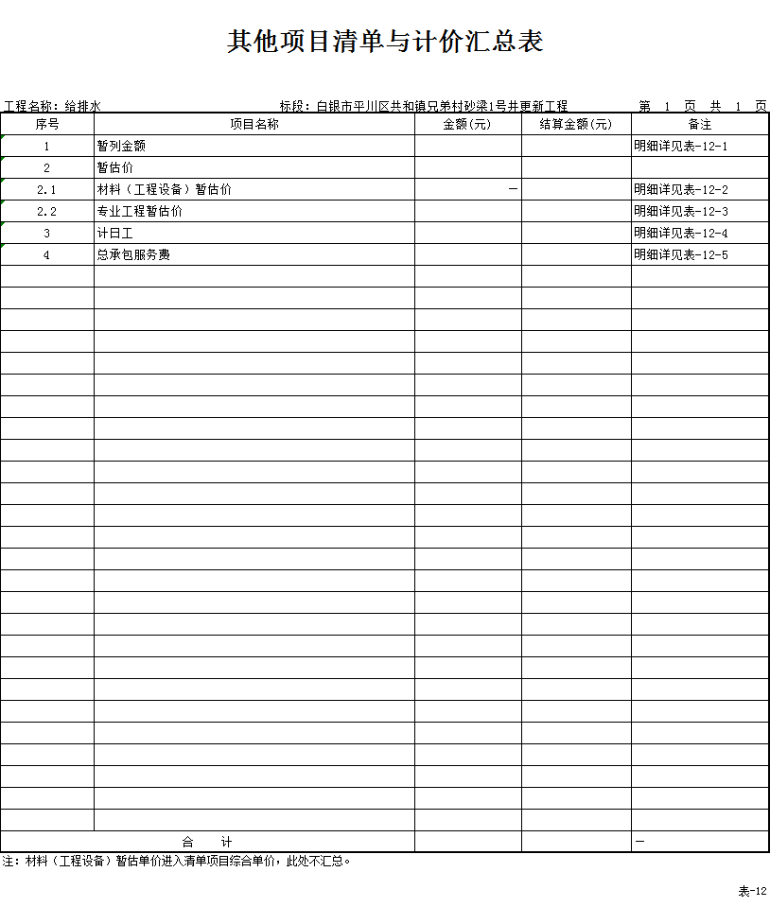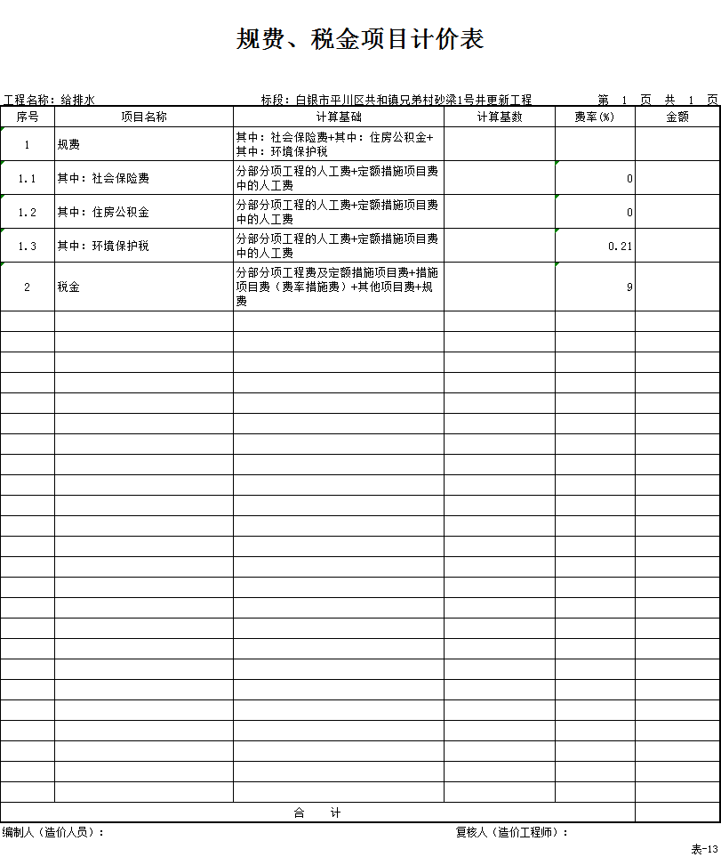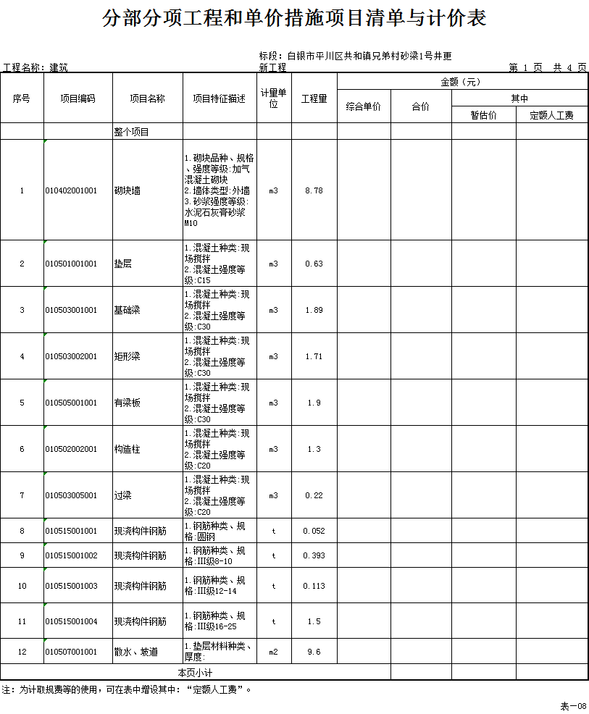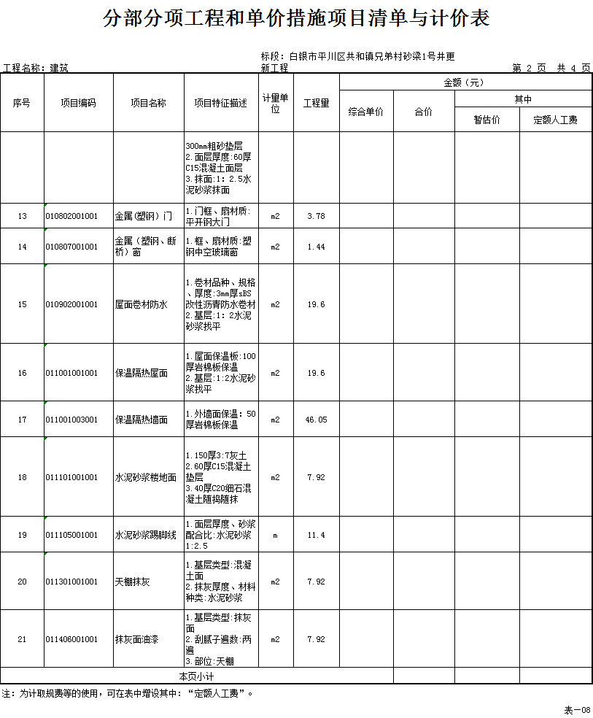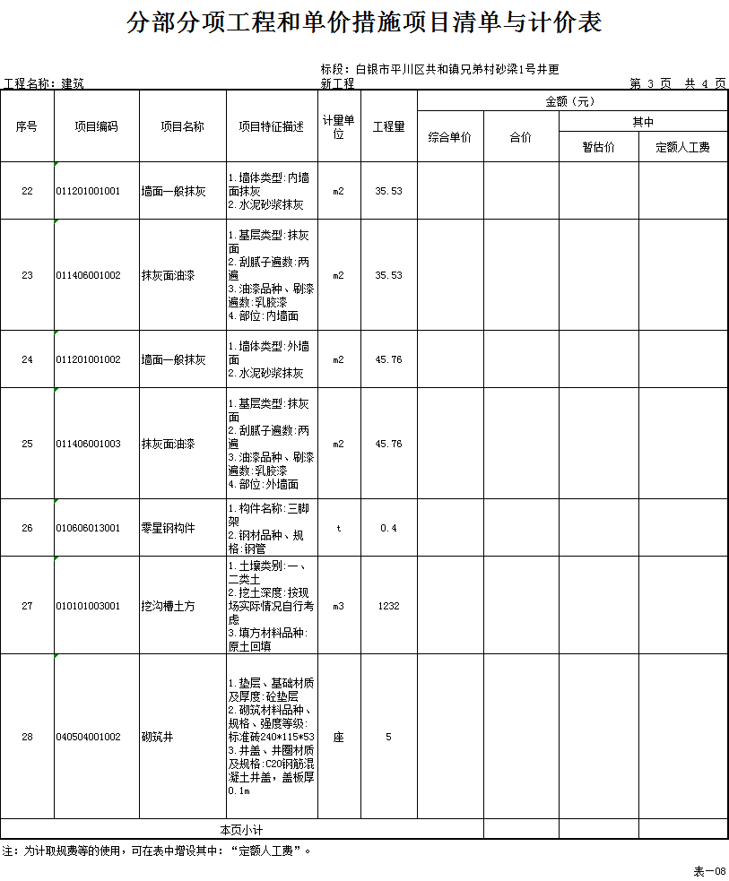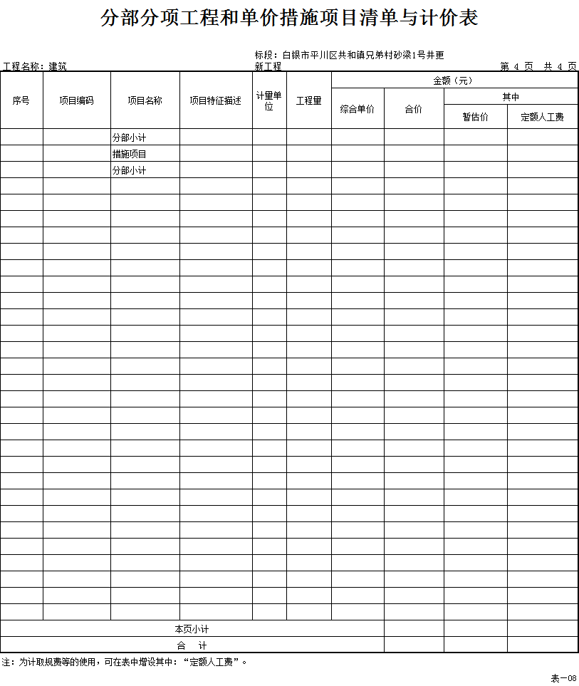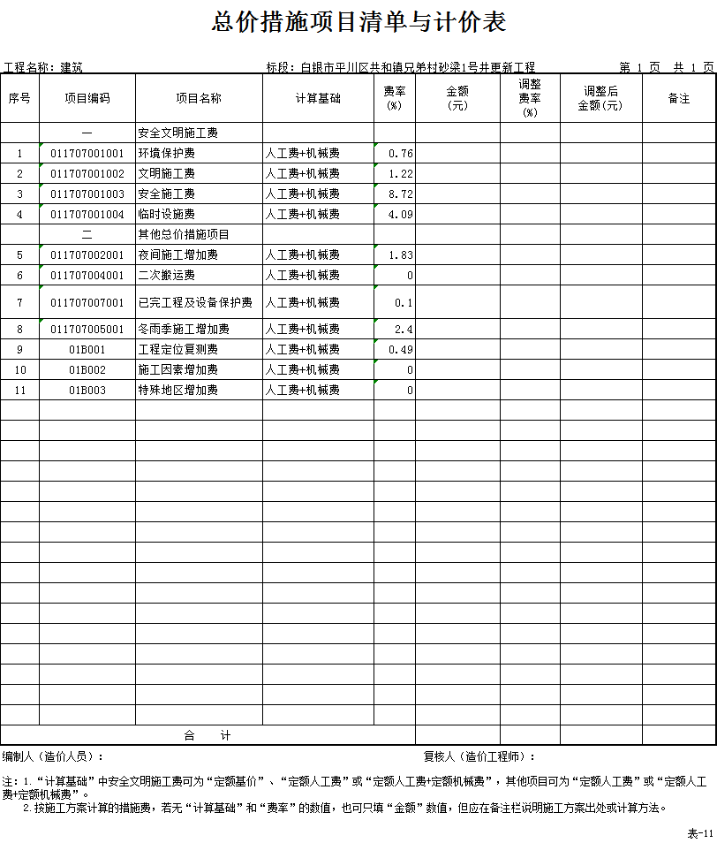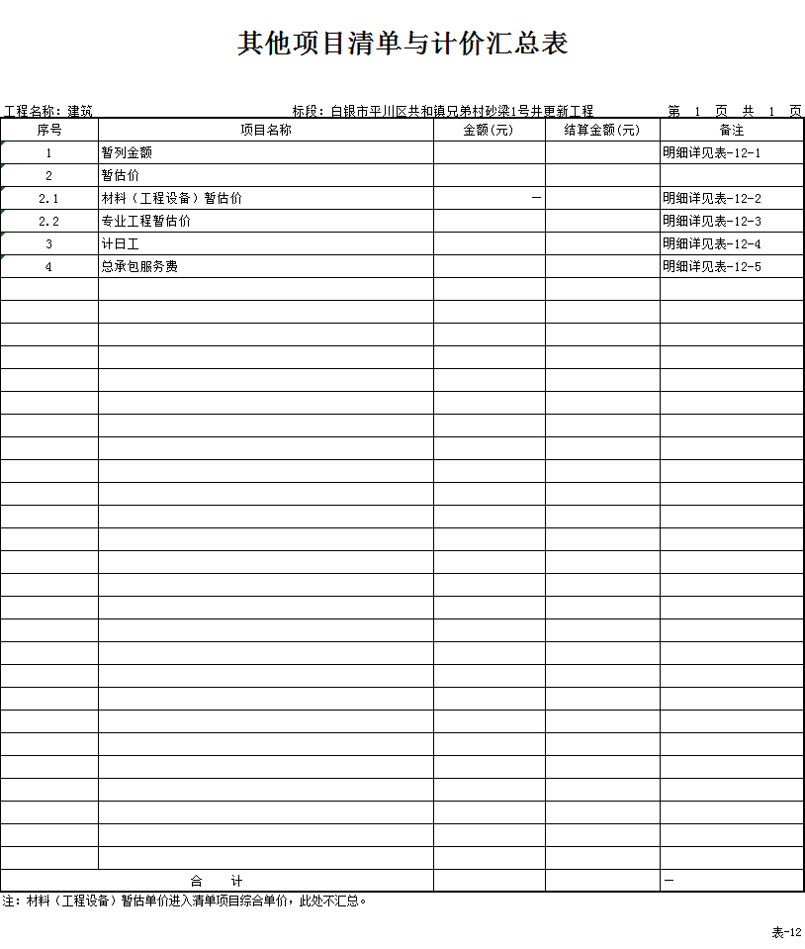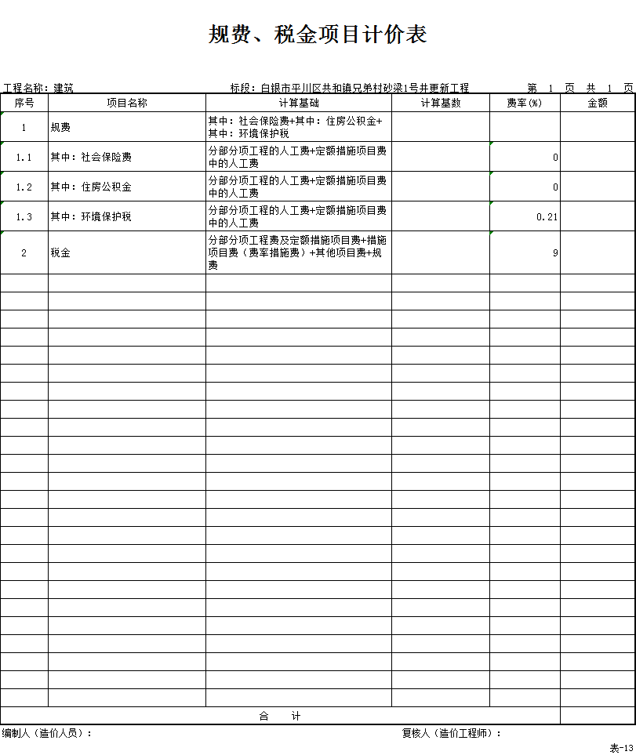

## 2.交工时间及地点

工程完付时间：按照合同约定时间

交工地点：采购单位指定地点

# 第四章 技术要求

## 1.总体要求

1）谈判报价应包含完成谈判文件规定的谈判范围全部内容所需的全部费用；

2）质保期为自验收合格之日起1年。

## 2.服务和技术支持的要求:

必须符合国标准、行业标准及采购人提出的服务要求

### 2.1售前保障

满足谈判文件中的商务、技术和服务要求

### 2.2 售后服务

提供质量保证和服务承诺书等资料。

# 第五章 谈判原则及办法

## 1.谈判工作中的原则及组织

### 1.1 原则

根据《中华人民共和国政府采购法》抽取组建谈判小组，由采购人代表和评审专家共同组成，谈判小组成员应坚持“公开、公平、公正”的宗旨,认真细致地做好谈判评审工作。

1）谈判小组成员人数不少于3人以上单数组成，其中技术、经济等方面的专家不少于成员总数的三分之二。

2）谈判小组成员应当客观、公正的履行职责，遵守职业道德，对所提出的评审意见承担个人责任。

3)谈判小组成员和与谈判活动有关的工作人员不得透露对谈判文件的评审和比较、成交候选人的推荐情况以及与谈判有关的其他情况。

### 1.2 组织

1）谈判小组：由采购人代表和从专家库随机抽取的专家组成谈判小组。谈判小组根据谈判文件要求负责谈判响应性文件的商务审核和技术评价。

2）招标人: 招标人和招标代理机构组成，负责对外联系并配合采购中心工作人员开标、谈判的会务工作,整理并向谈判小组分发谈判响应性文件；做好谈判会议记录；对谈判过程中的原始文件进行归档;随时印发需要的文件资料,对各种咨询函件及档案文件的统收统发；负责对谈判小组推荐的拟成交结果进行审核。

3）监督部门：由同级财政部门采购办、甲方代表人、相关人员等有关监督部门组成，根据国家有关法律、法规及谈判文件的规定,对整个谈判过程进行监督,保证谈判的公正性,防止违法行为的产生。

## 2.谈判小组的职责

谈判小组完成谈判后，提出书面谈判报告。谈判报告是谈判小组根据全体谈判小组成员签字的原始谈判记录和谈判结果编写的报告，主要内容包括：

1）谈判公告刊登的媒体名称、谈判日期和地点；

2）获取谈判文件的谈判投标商名单和谈判小组成员名单；

3）谈判方法和标准；

4）谈判记录和谈判情况及说明，包括谈判响应性文件未实质性响应的谈判投标商名单及原因；

5）谈判结果和谈判成交投标商名单；

6）谈判小组的成交建议。

谈判报告由谈判小组全体成员签字。对谈判结论持有异议的谈判小组成员可以书面方式阐述其不同意见和理由。谈判小组成员拒绝在谈判报告上签字且不陈述其不同意见和理由的，视为同意谈判结论。谈判小组应当对此做出书面说明并纪录在案。

## 3.谈判内容及标准

招标机构将组织谈判小组对谈判响应性文件进行审查，评估谈判投标商的财务、技术和生产能力。谈判小组可以对确定为实质上响应谈判文件要求的谈判响应性文件进行校核，修正错误的标准如下：

1）如果用数字表示的数额与用文字表示的数额不一致时，以文字数额为准。

2) 当单价与总价之间不一致时，通常以标出的单价为准。除非谈判小组认为有明显的小数点错位，此时应以标出的总价为准，并修改单价。

3）对于谈判响应性文件中不构成实质性偏差的小的不正规、不一致或不规则，谈判小组可以接受，但这种接受不能损害或影响任何谈判投标商的相对排序。

4）谈判小组审查每份谈判响应性文件是否实质上响应了谈判文件的要求。实质上响应的谈判响应性文件应该与谈判文件要求的全部条款、条件和规格相符，没有重大偏离。谈判小组决定谈判响应性文件的响应性只根据谈判文件本身的内容，而不寻求外部的证据。

5）如果谈判响应性文件实质上没有响应谈判文件的要求，谈判投标商不得通过修正或撤消不符合要求的偏离从而使其成为实质上响应。

## 4.谈判的形式、程序及方法

### 4.1 谈判形式

采取背对背的谈判方式。即谈判小组所有成员集中与各投标商分别进行一对一谈判，谈判的任何一方不得透露与谈判有关的其他投标商的技术资料、价格和其他信息。

### 4.2 谈判程序

（1）资格审查：谈判小组只对密封检查合格的谈判文件中资质证明文件部分进行审查，合格者进入第二轮，不合格者即被淘汰。

（2）符合性审查：谈判小组应当对符合资格的谈判投标商的谈判响应文件进行符合性审查，以确定其是否满足谈判文件的实质性要求。

1）响应文件是否按照谈判文件的规定编制、标注、密封、封装；

2）谈判投标商是否按照谈判文件的规定提交谈判保证金（提供电汇凭证等银行证明材料）；

3）响应文件是否按照谈判文件要求签署、盖章；

4）响应文件是否按照谈判文件规定的格式填写相关内容；

5）谈判报价是否在谈判文件中规定的预算金额或者最高限价范围内；

6）响应文件是否对谈判文件提出的商务、技术等要求作出实质性响应（资格要求除外）；

7）响应文件是否含有采购人不能接受的附加条件；

8）谈判投标商能否按照谈判小组要求对谈判文件进行澄清、说明或者补正。

（3）技术审查：对资质审查、符合性审查合格的谈判投标商的谈判响应性文件中技术参数及相关资料部分，依据谈判文件中技术参数及要求进行审查，合格者进入第三轮，不合格者即被淘汰。

（4）价格谈判：资质、符合性、技术审查合格的谈判投标商可进入价格谈判阶段。在正式进行价格谈判之前，谈判小组要对合格谈判投标商的谈判报价表进行确认，符合谈判文件规定的，作为第一次报价。没有谈判报价表或谈判报价表不符合谈判文件规定的，则取消其谈判资格。价格谈判采取一至三轮谈判的规则进行，轮次可视情况而定，每轮谈判价格必须以书面形式现场确认，并由法定代表人或其授权人签署。

### 4.3 谈判方法

选择“最低评标价法”，即是指以价格为主要因素确定成交候选投标商，按照符合采购需求、质量和服务相等且报价最低的原则确定成交投标商。

## 5.确定成交投标商

根据《中华人民共和国财政部令》第87号第六十八条之规定，招标机构依法享有经授权的成交投标商确定权。

按照“最低价法”，招标机构原则上在确定最低谈判报价的前提下，确定成交投标商。当价格最低的谈判投标商放弃成交、或因不可抗力提出不能履行合同，招标机构可以确定价格次低的谈判投标商为拟成交投标商。

成交投标商确定后，由招标机构以公告的方式向拟成交投标商以及其他采购当事人发出拟成交通知书，成交公示届满后，并要求其按实际工程量与招标人签订合同。

## 6.合同的授予

### 6.1 成交通知书

招标机构根据谈判小组的评审结果，公布成交结果。在法定公示时间后且无质疑的情况下，该结果将做为是正式成交或签订供货合同的凭据，招标机构将以书面形式通知成交的谈判投标商。在该通知书中将给出成交投标商应按本合同实施、完成和维护项目的成交价格（合同条件中称为“合同价格”）、交工日期、地点以及其他相关事项。

成交通知书将成为合同的组成部分。

### 6.2 合同授予原则

招标机构将把合同授予经谈判小组评审推荐，在法定公示时间后，收到成交通知书的谈判投标商。若因谈判投标商违约或因不可抗力等原因不能被授予合同，则合同将授予价格次低的谈判投标商。

招标机构保留在签订合同时调整方案需求和变动所购设备或材料数量的权力。

### 6.3 合同的签署

成交投标商按成交通知书中规定的时间和地点，在白银市平川区政府采购中心见证后，由法定代表人或被授权人与采购人签订合同。采购人与成交投标商是合同权利与义务的直接、全部责任承担人。招标机构所发出的成交通知书对采购人和成交投标商具有同等法律效力。

成交通知书发出后，采购人拒绝签订供货合同或擅自改变成交内容，按照《中华人民共和国合同法》定金罚则及损害赔偿的原则处罚并办理。若成交投标商不能在规定时间内与采购人签订合同，或变相签订合同，招标机构依监督职能可采取取消其成交资格并没收其谈判保证金等措施，并可按照财政部令[2017]第87号第七十一条、第七十三条、第七十五条规定办理。此时可由招标机构与价格次低的谈判投标商签订合同。

## 7.成交未果

在谈判采购中，出现下列情形之一的，宣布成交未果：

1）符合专业条件的或者对谈判文件作实质响应的谈判投标商不足三家的（经同级政府采购监管部门审核批准的除外）；  
 2）出现影响采购公正的违法、违规行为的；

3）谈判投标商的报价均超过了采购预算，招标人不能支付的；

4）因重大变故，采购任务取消的。  
宣布成交未果后，招标机构应当将成交未果理由通知所有招标当事人。

## 8.谈判无效响应

遇到下列情况之一时, 谈判投标商递交的谈判响应性文件将被视为无效响应:

1）谈判投标商未按要求交纳谈判保证金或金额不足的；

2）投标人未按要求递交提交本项目投标保证金进帐单或电汇凭证等银行证明文件的；

3) 谈判响应性文件未按规定编制、标注、密封、封装的；

4) 超出谈判投标商经营范围参与谈判的；

5）谈判响应性文件无谈判投标商公章和法人或者法人授权代理人的印章或签字的；

6）投标函、法人授权函、生产厂家授权函、投标报价表及投标货物偏离表未按规定格式填报的或者未按规定提交的；

7）投标人未能提供法人授权函等证明文件和资料的，或提供的证件不齐或无效；

8) 投标文件未按照谈判性响应文件规定的格式填写，或者填写的内容不全，或者辨认不清产生歧义，或者涂改处未加盖投标人公章及法人或法人授权的代理人的印章或签字的；

9）谈判响应性文件中每包以两个及两个以上的方案参与竞争性谈判的（谈判文件另有规定的除外）；

10）谈判响应性文件未能对谈判文件提出的要求和条件作出实质性响应的；

11）谈判投标商资格条件不符合国家有关规定和谈判文件要求的，或者拒不按照要求对谈判响应性文件进行澄清、说明或者补正的；

12）谈判响应性文件附有招标机构不能接受的条件的；

13）参与谈判的产品（同一品牌、型号），在同一地区同一时间段内成交投标商应保证其实际成交价格低于其他任何非政府采购价格；其中：

① 谈判阶段应视为无效响应；

② 已成交而无供货的视为成交无效；

③ 已供货者，成交投标商应承担由此给采购人造成的损失。

14）经评审委员会认定，认为生产制造企业通过控制授权函等方式，恶意抬高其产品价格。降低服务质量，价格明显高于在同一地区同一时间段内任何政府采购价格的；

15）谈判有效期不足60天的；

16）在谈判过程中，如果谈判投标商试图在审查、澄清、比较及授予合同方面向招标机构施加任何影响的；

17）谈判投标商以他人名义参加谈判、串通参加谈判、以行贿手段谋取成交或者以弄虚作假等方式谋取成交的；

18）经核实两个或两个以上谈判投标商的谈判响应性文件有雷同或有抄袭行为的；

19）违反《中华人民共和国政府采购法》《中华人民招标投标法》的；

20）谈判文件规定的其它无效响应条件。

本谈判文件由招标机构负责解释，未尽事宜另行商定。

# 第六章 附件

附件1：合同格式及条款

附件2：谈判响应函

附件3：法定代表人资格证明

附件4：法人授权函

附件5：谈判报价表

附件6：项目经理简历表

附件7：主要施工管理人员表

附件8：投入本工程主要施工机械和检测设备表

附件9 : 自行设计表

附件10: 无拖欠工资诚信证明

附件11: 财政部工业和信息化文件

## 附件1: 合同格式及条款

合同协议书

合同编号:PCZC-JZ20 -HT号

发包人：

承包人：

依照《中华人民共和国合同法》、《中华人民共和国建筑法》及其他有关法律、行政法规，遵循平等、自愿、公平和诚实信用的原则，双方就本建设工程施工事项协商一致，订立本合同。

一、工程概况

工程名称：

工程地点：

工程内容：

资金来源：

二、工程承包范围

承包范围: 本项目招标范围内的全部工程

三、合同工期

开工日期： 合同约定

竣工日期：合同约定

合同工期：60日历天。

四、质量标准：合格

五、合同价款

金额（大写）： 元（人民币）

¥： 元

六、组成合同的文件

组成本合同的文件包括：

* + 1. 本合同协议书
    2. 中标通知书
    3. 投标书及其附件
    4. 本合同专用条款
    5. 本合同通用条款
    6. 标准、规范及有关技术文件
    7. 图纸
    8. 已标价工程量清单

双方有关工程的洽商、变更等书面协议或文件视为本合同的组成部分。

七、本协议书中有关词语含义与本合同第二部分《通用条款》中分别赋予它们的定义相同。

八、承包人向发包人承诺按照合同约定施工、竣工并在质量保修期内承担工程质量保修责任。

九、发包人向承包人承诺按照合同约定的期限和方式支付合同价款及其他应当支付的款项。

十、合同生效

合同订立时间： 年 月 日

合同订立地点：

本合同为供应商与采购人买卖合同。一式六份，双方各执二份，采购中心一份，代理公司一份(如有代理公司)

|  |  |
| --- | --- |
| 供方:（章）  地址:  电话:  邮编: | 需方:（章）  地址:  电话:  邮编: |
| 法定代表人:  签字日期: | 法定代表人:  (或委托代理人)  签字日期: |
| 经 办 人:  签字日期: | 经 办 人:  签字日期: |
| 开户行:  账号: | 开户行:  账号: |

本合同双方约定 双方签字盖章 后生效

**通用条款**

**一、词语定义及合同文件**

**1、词语定义**

  下列词语除专用条款另有约定外，应具有本条所赋予的定义：

1.1 通用条款：是根据法律、行政法规规定及建设工程施工的需要订立，通用于建设工程施工的条款。

1.2专用条款：是发包人与承包人根据法律、行政法规规定，结合具体工程实际，经协商达成一致意见的条款，是对通用条款的具体化、补充或修改。

  1.3 发包人：指在协议书中约定，具有工程发包主体资格和支付工程价款能力的当事人以及取得该当事人资格的合法继承人。

   1.4 承包人：指在协议书中约定，被发包人接受的具有工程施工承包主体资格的当事人以及取得该当事人资格的合法继承人。

   1.5 建造师：指承包人在专用条款中指定的负责施工管理和合同履行的代表。

   1.6 设计单位：指发包人委托的负责本工程设计并取得相应工程设计资质等级证书的单位。

  1.7 监理单位：指发包人委托的负责本工程监理并取得相应工程监理资质等级证书的单位。

  1.8 工程师：指本工程监理单位委派的总监理工程师或发包人指定的履行本合同的代表，其具体身份和职权由发包人承包人在专用条款中约定。

  1.9 工程造价管理部门：指国务院有关部门、县级以上人民政府建设行政主管部门或其委托的工程造价管理机构。

  1.10 工程：指发包人承包人在协议书中约定的承包范围内的工程。

  1.11 合同价款：指发包人承包人在协议书中约定，发包人用以支付承包人按照合同约定完成承包范围内全部工程并承担质量保修责任的款项。

  1.12 追加合同价款：指在合同履行中发生需要增加合同价款的情况，经发包人确认后按计算合同价款的方法增加的合同价款。

  1.13 费用：指不包含在合同价款之内的应当由发包人或承包人承担的经济支出。

  1.14工期：指发包人承包人在协议书中约定，按总日历天数（包括法定节假日）计算的承包天数。

  1.15 开工日期：指发包人承包人在协议书中约定，承包人开始施工的绝对或相对的日期。

  1.16 竣工日期：指发包人承包人在协议书中约定，承包人完成承包范围内工程的绝对或相对的日期。

  1.17 图纸：指由发包人提供或由承包人提供并经发包人批准，满足承包人施工需要的所有图纸（包括配套说明和有关资料）。

  1.18 施工场地：指由发包人提供的用于工程施工的场所以及发包人在图纸中具体指定的供施工使用的任何其他场所。

  1.19 书面形式：指合同书、信件和数据电文（包括电报、电传、传真、电子数据交换和电子邮件）等可以有形地表现所载内容的形式。

  1.20 违约责任：指合同一方不履行合同义务或履行合同义务不符合约定所应承担的责任。

  1.21 索赔：指在合同履行过程中，对于并非自己的过错，而是应由对方承担责任的情况造成的实际损失，向对方提出经济补偿和（或）工期顺延的要求。

  1.22 不可抗力：指不能预见、不能避免并不能克服的客观情况。

1.23 小时或天：本合同中规定按小时计算时间的，从事件有效开始时计算（不扣除休息时间）；规定按天计算时间的，开始当天不计入，从次日开始计算。时限的最后一天是休息日或者其他法定节假日的，以节假日次日为时限的最后一天，但竣工日期除外。时限的最后一天的截止时间为当日24时。

**2、合同文件及解释顺序**

2.1 合同文件应能相互解释，互为说明。除专用条款另有约定外，组成本合同的文件及优先解释顺序如下：

  (1) 本合同协议书

  (2) 中标通知书

  (3) 投标书及其附件

  (4) 本合同专用条款

  (5) 本合同通用条款

  (6) 标准、规范及有关技术文件

  (7) 图纸

  (8) 工程量清单

  (9) 工程报价单或预算书

   合同履行中，发包人承包人有关工程的洽商、变更等书面协议或文件视为本合同的组成部分。

2.2 当合同文件内容含糊不清或不相一致时，在不影响工程正常进行的情况下，由发包人承包人协商解决。双方也可以提请负责监理的工程师作出解释。双方协商不成或不同意负责监理的工程师的解释时，按本通用条款第37条关于争议的约定处理。

**3、语言文字和适用法律、标准及规范**

3.1 语言文字

  本合同文件使用汉语语言文字书写、解释和说明。如专用条款约定使用两种以上（含两种）语言文字时，汉语应为解释和说明本合同的标准语言文字。

  在少数民族地区，双方可以约定使用少数民族语言文字书写和解释、说明本合同。

   3.2 适用法律和法规

   本合同文件适用国家的法律和行政法规。需要明示的法律、行政法规，由双方在专用条款中约定。

   3.3 适用标准、规范

   双方在专用条款内约定适用国家标准、规范的名称；没有国家标准、规范但有行业标准、规范的，约定适用行业标准、规范的名称；没有国家和行业标准、规范的，约定适用工程所在地地方标准、规范的名称。发包人应按专用条款约定的时间向承包人提供一式两份约定的标准、规范。

  国内没有相应标准、规范的，由发包人按专用条款约定的时间向承包人提出施工技术要求，承包人按约定的时间和要求提出施工工艺，经发包人认可后执行。发包人要求使用国外标准、规范的，应负责提供中文译本。

本条所发生的购买、翻译标准、规范或制定施工工艺的费用，由发包人承担。

**4、图纸**

4.1 发包人应按专用条款约定的日期和套数，向承包人提供图纸。承包人需要增加图纸套数的，发包人应代为复制，复制费用由承包人承担。发包人对工程有保密要求的，应在专用条款中提出保密要求，保密措施费用由发包人承担，承包人在约定保密期限内履行保密义务。

4.2 承包人未经发包人同意，不得将本工程图纸转给第三人。工程质量保修期满后，除承包人存档需要的图纸外，应将全部图纸退还给发包人。

4.3 承包人应在施工现场保留一套完整图纸，供工程师及有关人员进行工程检查时使用。

**二、双方一般权利和义务**

**5、工程师**

5.1 实行工程监理的，发包人应在实施监理前将委托的监理单位名称、监理内容及监理权限以书面形式通知承包人。

   5.2 监理单位委派的总监理工程师在本合同中称工程师，其姓名、职务、职权由发包人承包人在专用条款内写明。工程师按合同约定行使职权，发包人在专用条款内要求工程师在行使某些职权前需要征得发包人批准的，工程师应征得发包人批准。

   5.3 发包人派驻施工场地履行合同的代表在本合同中也称工程师，其姓名、职务、职权由发包人在专用条款内写明，但职权不得与监理单位委派的总监理工程师职权相互交叉。双方职权发生交叉或不明确时，由发包人予以明确，并以书面形式通知承包人。

   5.4 合同履行中，发生影响发包人承包人双方权利或义务的事件时，负责监理的工程师应依据合同在其职权范围内客观公正地进行处理。一方对工程师的处理有异议时，按本通用条款第37条关于争议的约定处理。

   5.5除合同内有明确约定或经发包人同意外，负责监理的工程师无权解除本合同约定的承包人的任何权利与义务。

   5.6 不实行工程监理的，本合同中工程师专指发包人派驻施工场地履行合同的代表，其具体职权由发包人在专用条款内写明。

**6、工程师的委派和指令**

6.1 工程师可委派工程师代表，行使合同约定的自己的职权，并可在认为必要时撤回委派。委派和撤回均应提前7天以书面形式通知承包人，负责监理的工程师还应将委派和撤回通知发包人。委派书和撤回通知作为本合同附件。

工程师代表在工程师授权范围内向承包人发出的任何书面形式的函件，与工程师发出的函件具有同等效力。承包人对工程师代表向其发出的任何书面形式的函件有疑问时，可将此函件提交工程师，工程师应进行确认。工程师代表发出指令有失误时，工程师应进行纠正。

  除工程师或工程师代表外，发包人派驻工地的其他人员均无权向承包人发出任何指令。

 6.2 工程师的指令、通知由其本人签字后，以书面形式交给建造师，建造师在回执上签署姓名和收到时间后生效。确有必要时，工程师可发出口头指令，并在48小时内给予书面确认，承包人对工程师的指令应予执行。工程师不能及时给予书面确认的，承包人应于工程师发出口头指令后7天内提出书面确认要求。工程师在承包人提出确认要求后48小时内不予答复的，视为口头指令已被确认。

承包人认为工程师指令不合理，应在收到指令后24小时内向工程师提出修改指令的书面报告，工程师在收到承包人报告后24小时内作出修改指令或继续执行原指令的决定，并以书面形式通知承包人。紧急情况下，工程师要求承包人立即执行的指令或承包人虽有异议，但工程师决定仍继续执行的指令，承包人应予执行。因指令错误发生的追加合同价款和给承包人造成的损失由发包人承担，延误的工期相应顺延。

本款规定同样适用于由工程师代表发出的指令、通知。

6.3 工程师应按合同约定，及时向承包人提供所需指令、批准并履行约定的其他义务。由于工程师未能按合同约定履行义务造成工期延误，发包人应承担延误造成的追加合同价款，并赔偿承包人有关损失，顺延延误的工期。

6.4 如需更换工程师，发包人应至少提前7天以书面形式通知承包人，后任继续行使合同文件约定的前任的职权，履行前任的义务。

**7、建造师**

7.1建造师的姓名、职务在专用条款内写明。

7.2 承包人依据合同发出的通知，以书面形式由建造师签字后送交工程师，工程师在回执上签署姓名和收到时间后生效。

7.3建造师按发包人认可的施工组织设计（施工方案）和工程师依据合同发出的指令组织施工。在情况紧急且无法与工程师联系时，建造师应当采取保证人员生命和工程、财产安全的紧急措施，并在采取措施后48小时内向工程师送交报告。责任在发包人或第三人，由发包人承担由此发生的追加合同价款，相应顺延工期；责任在承包人，由承包人承担费用，不顺延工期。

7.4 承包人如需更换建造师，应至少提前7天以书面形式通知发包人，并征得发包人同意。后任继续行使合同文件约定的前任的职权，履行前任的义务。

7.5 发包人可以与承包人协商，建议更换其认为不称职的建造师。

**8、发包人工作**

8.1 发包人按专用条款约定的内容和时间完成下列工作:

(1) 办理土地征用、拆迁补偿、平整施工场地等工作，使施工场地具备施工条件，在开工后继续负责解决以上事项遗留问题；

(2) 将施工所需水、电、电讯线路从施工场地外部接至专用条款约定地点，保证施工期间的需要；

(3) 开通施工场地与城乡公共道路的通道，以及专用条款约定的施工场地内的主要道路，满足施工运输的需要，保证施工期间的畅通；

(4) 向承包人提供施工场地的工程地质和地下管线资料，对资料的真实准确性负责；

(5) 办理施工许可证及其他施工所需证件、批件和临时用地、停水、停电、中断道路交通、爆破作业等的申请批准手续（证明承包人自身资质的证件除外）；

(6) 确定水准点与座标控制点，以书面形式交给承包人，进行现场交验；

(7) 组织承包人和设计单位进行图纸会审和设计交底；

(8) 协调处理施工场地周围地下管线和邻近建筑物、构筑物（包括文物保护建筑）、古树名木的保护工作，承担有关费用；

(9) 发包人应做的其他工作，双方在专用条款内约定。

8.2发包人可以将8.1款部分工作委托承包人办理，双方在专用条款内约定，其费用由发包人承担。

8.3发包人未能履行8.1款各项义务，导致工期延误或给承包人造成损失的，发包人赔偿承包人有关损失，顺延延误的工期。

**9、承包人工作**

9.1 承包人按专用条款约定的内容和时间完成以下工作：

(1) 根据发包人委托，在其设计资质等级和业务允许的范围内，完成施工图设计或与工程配套的设计，经工程师确认后使用，发包人承担由此发生的费用；

(2) 向工程师提供年、季、月度工程进度计划及相应进度统计报表；

(3) 根据工程需要，提供和维修非夜间施工使用的照明、围栏设施，并负责安全保卫；

(4) 按专用条款约定的数量和要求，向发包人提供施工场地办公和生活的房屋及设施，发包人承担由此发生的费用；

(5) 遵守政府有关主管部门对施工场地交通、施工噪音以及环境保护和安全生产等的管理规定，按规定办理有关手续，并以书面形式通知发包人，发包人承担由此发生的费用，因承包人责任造成的罚款除外；

(6) 已竣工工程未交付发包人之前，承包人按专用条款约定负责已完工程的保护工作，保护期间发生损坏，承包人自费予以修复；发包人要求承包人采取特殊措施保护的工程部位和相应的追加合同价款，双方在专用条款内约定；

(7) 按专用条款约定做好施工场地地下管线和邻近建筑物、构筑物（包括文物保护建筑）、古树名木的保护工作；

(8) 保证施工场地清洁符合环境卫生管理的有关规定，交工前清理现场达到专用条款约定的要求，承担因自身原因违反有关规定造成的损失和罚款；

(9) 承包人应做的其他工作，双方在专用条款内约定。

9.2 承包人未能履行9.1款各项义务，造成发包人损失的，承包人赔偿发包人有关损失。

**三、施工组织设计和工期**

**10、进度计划**

10.1 承包人应按专用条款约定的日期，将施工组织设计和工程进度计划提交工程师，工程师按专用条款约定的时间予以确认或提出修改意见，逾期不确认也不提出书面意见的，视为同意。

10.2 群体工程中单位工程分期进行施工的，承包人应按照发包人提供图纸及有关资料的时间，按单位工程编制进度计划，其具体内容双方在专用条款中约定。

10.3 承包人必须按工程师确认的进度计划组织施工，接受工程师对进度的检查、监督。工程实际进度与经确认的进度计划不符时，承包人应按工程师的要求提出改进措施，经工程师确认后执行。因承包人的原因导致实际进度与进度计划不符，承包人无权就改进措施提出追加合同价款。

**11、开工及延期开工**

11.1 承包人应当按照协议书约定的开工日期开工。承包人不能按时开工，应当不迟于协议书约定的开工日期前7天，以书面形式向工程师提出延期开工的理由和要求。工程师应当在接到延期开工申请后的48小时内以书面形式答复承包人。工程师在接到延期开工申请后48小时内不答复，视为同意承包人要求，工期相应顺延。工程师不同意延期要求或承包人未在规定时间内提出延期开工要求，工期不予顺延。

11.2 因发包人原因不能按照协议书约定的开工日期开工，工程师应以书面形式通知承包人，推迟开工日期。发包人赔偿承包人因延期开工造成的损失，并相应顺延工期。

**12、暂停施工**

工程师认为确有必要暂停施工时，应当以书面形式要求承包人暂停施工，并在提出要求后48小时内提出书面处理意见。承包人应当按工程师要求停止施工，并妥善保护已完工程。承包人实施工程师作出的处理意见后，可以书面形式提出复工要求，工程师应当在48小时内给予答复。工程师未能在规定时间内提出处理意见，或收到承包人复工要求后48小时内未予答复，承包人可自行复工。因发包人原因造成停工的，由发包人承担所发生的追加合同价款，赔偿承包人由此造成的损失，相应顺延工期；因承包人原因造成停工的，由承包人承担发生的费用，工期不予顺延。

**13、工期延误**

13.1 因下列原因造成工期延误，经工程师确认，工期相应顺延：

(1) 发包人未能按专用条款的约定提供图纸及开工条件；

(2) 发包人未能按约定日期支付工程预付款、进度款，致使施工不能正常进行；

(3) 工程师未按合同约定提供所需指令、批准等，致使施工不能正常进行；

(4) 设计变更和工程量增加；

(5) 一周内非承包人原因停水、停电、停气造成停工累计超过8小时；

(6) 不可抗力；

(7) 专用条款中约定或工程师同意工期顺延的其他情况。

13.2承包人在13.1款情况发生后14天内，就延误的工期以书面形式向工程师提出报告。工程师在收到报告后14天内予以确认，逾期不予确认也不提出修改意见，视为同意顺延工期。

**14、工程竣工**

14.1 承包人必须按照协议书约定的竣工日期或工程师同意顺延的工期竣工。

14.2 因承包人原因不能按照协议书约定的竣工日期或工程师同意顺延的工期竣工的，承包人承担违约责任。

14.3 施工中发包人如需提前竣工，双方协商一致后应签订提前竣工协议，作为合同文件组成部分。提前竣工协议应包括承包人为保证工程质量和安全采取的措施、发包人为提前竣工提供的条件以及提前竣工所需的追加合同价款等内容。

**四、质量与检验**

**15、工程质量**

15.1 工程质量应当达到协议书约定的质量标准，质量标准的评定以国家或行业的质量检验评定标准为依据。因承包人原因致使工程质量达不到约定的质量标准，承包人承担违约责任。

15.2 双方对工程质量有争议，由双方同意的工程质量检测机构鉴定，所需费用及因此造成的损失，由责任方承担。双方均有责任，由双方根据其责任分别承担。

**16、检查和返工**

16.1 承包人应认真按照标准、规范和设计图纸要求以及工程师依据合同发出的指令施工，随时接受工程师的检查检验，为检查检验提供便利条件。

16.2 工程质量达不到约定标准的部分，工程师一经发现，应要求承包人拆除和重新施工，承包人应按工程师的要求拆除和重新施工，直到符合约定标准。因承包人原因达不到约定标准，由承包人承担拆除和重新施工的费用，工期不予顺延。

16.3 工程师的检查检验不应影响施工正常进行。如影响施工正常进行，检查检验不合格时，影响正常施工的费用由承包人承担。除此之外影响正常施工的追加合同价款由发包人承担，相应顺延工期。

16.4 因工程师指令失误或其他非承包人原因发生的追加合同价款，由发包人承担。

**17、隐蔽工程和中间验收**

17.1 工程具备隐蔽条件或达到专用条款约定的中间验收部位，承包人进行自检，并在隐蔽或中间验收前48小时以书面形式通知工程师验收。通知包括隐蔽和中间验收的内容、验收时间和地点。承包人准备验收记录，验收合格，工程师在验收记录上签字后，承包人可进行隐蔽和继续施工。验收不合格，承包人在工程师限定的时间内修改后重新验收。

17.2 工程师不能按时进行验收，应在验收前24小时以书面形式向承包人提出延期要求，延期不能超过48小时。工程师未能按以上时间提出延期要求，不进行验收，承包人可自行组织验收，工程师应承认验收记录。

17.3 经工程师验收，工程质量符合标准、规范和设计图纸等要求，验收24小时后，工程师不在验收记录上签字，视为工程师已经认可验收记录，承包人可进行隐蔽或继续施工。

**18、重新检验**

无论工程师是否进行验收，当其要求对已经隐蔽的工程重新检验时，承包人应按要求进行剥离或开孔，并在检验后重新覆盖或修复。检验合格，发包人承担由此发生的全部追加合同价款，赔偿承包人损失，并相应顺延工期。检验不合格，承包人承担发生的全部费用，工期不予顺延。

**19、工程试车**

19.1 双方约定需要试车的，试车内容应与承包人承包的安装范围相一致。

19.2 设备安装工程具备单机无负荷试车条件，承包人组织试车，并在试车前48小时以书面形式通知工程师。通知包括试车内容、时间、地点。承包人准备试车记录，发包人根据承包人要求为试车提供必要条件。试车合格，工程师在试车记录上签字。

19.3 工程师不能按时参加试车，须在开始试车前24小时以书面形式向承包人提出延期要求，延期不能超过48小时。工程师未能按以上时间提出延期要求，不参加试车，应承认试车记录。

19.4 设备安装工程具备无负荷联动试车条件，发包人组织试车，并在试车前48小时以书面形式通知承包人。通知包括试车内容、时间、地点和对承包人的要求，承包人按要求做好准备工作。试车合格，双方在试车记录上签字。

19.5 双方责任

(1) 由于设计原因试车达不到验收要求，发包人应要求设计单位修改设计，承包人按修改后的设计重新安装。发包人承担修改设计、拆除及重新安装的全部费用和追加合同价款，工期相应顺延。

(2) 由于设备制造原因试车达不到验收要求，由该设备采购一方负责重新购置或修理，承包人负责拆除和重新安装。设备由承包人采购的，由承包人承担修理或重新购置、拆除及重新安装的费用，工期不予顺延；设备由发包人采购的，发包人承担上述各项追加合同价款，工期相应顺延。

(3) 由于承包人施工原因试车达不到验收要求，承包人按工程师要求重新安装和试车，并承担重新安装和试车的费用，工期不予顺延。

(4) 试车费用除已包括在合同价款之内或专用条款另有约定外，均由发包人承担。

(5) 工程师在试车合格后不在试车记录上签字，试车结束24小时后，视为工程师已经认可试车记录，承包人可继续施工或办理竣工手续。

19.6 投料试车应在工程竣工验收后由发包人负责，如发包人要求在工程竣工验收前进行或需要承包人配合时，应征得承包人同意，另行签订补充协议。

**五、安全施工**

**20、安全施工与检查**

20.1承包人应遵守工程建设安全生产有关管理规定，严格按安全标准组织施工，并随时接受行业安全检查人员依法实施的监督检查，采取必要的安全防护措施，消除事故隐患。由于承包人安全措施不力造成事故的责任和因此发生的费用，由承包人承担。

20.2发包人应对其在施工场地的工作人员进行安全教育，并对他们的安全负责。发包人不得要求承包人违反安全管理的规定进行施工。因发包人原因导致的安全事故，由发包人承担相应责任及发生的费用。

**21、安全防护**

21.1承包人在动力设备、输电线路、地下管道、密封防震车间、易燃易爆地段以及临街交通要道附近施工时，施工开始前应向工程师提出安全防护措施，经工程师认可后实施，防护措施费用由发包人承担。

21.2实施爆破作业，在放射、毒害性环境中施工（含储存、运输、使用）及使用毒害性、腐蚀性物品施工时，承包人应在施工前14天以书面形式通知工程师，并提出相应的安全防护措施，经工程师认可后实施，由发包人承担安全防护措施费用。

**22、事故处理**

22.1 发生重大伤亡及其他安全事故，承包人应按有关规定立即上报有关部门并通知工程师，同时按政府有关部门要求处理，由事故责任方承担发生的费用。

  22.2 发包人承包人对事故责任有争议时，应按政府有关部门的认定处理。

**六、合同价款与支付**

**23、合同价款及调整**

23.1 招标工程的合同价款由发包人承包人依据中标通知书中的中标价格在协议书内约定。非招标工程的合同价款由发包人承包人依据工程预算书在协议书内约定。

23.2 合同价款在协议书内约定后，任何一方不得擅自改变。下列三种确定合同价款的方式，双方可在专用条款内约定采用其中一种：

(1) 固定价格合同。双方在专用条款内约定合同价款包含的风险范围和风险费用的计算方法，在约定的风险范围内合同价款不再调整。风险范围以外的合同价款调整方法，应当在专用条款内约定。

(2) 可调价格合同。合同价款可根据双方的约定而调整，双方在专用条款内约定合同价款调整方法。

(3) 成本加酬金合同。合同价款包括成本和酬金两部分，双方在专用条款内约定成本构成和酬金的计算方法。

23.3可调价格合同中合同价款的调整因素包括：

(1) 法律、行政法规和国家有关政策变化影响合同价款；

(2) 工程造价管理部门公布的价格调整；

(3) 一周内非承包人原因停水、停电、停气造成的停工累计超过8小时；

(4) 双方约定的其他因素。

23.4承包人应当在23.3款情况发生后14天内，将调整原因、金额以书面形式通知工程师，工程师确认调整金额后作为追加合同价款，与工程款同期支付。工程师收到承包人通知后14天内不予确认也不提出修改意见，视为已经同意该项调整。

**24、工程预付款**

实行工程预付款的，双方应当在专用条款内约定发包人向承包人预付工程款的时间和数额，开工后按约定的时间和比例逐次扣回。预付时间应不迟于约定的开工日期前7天。发包人不按约定预付，承包人在约定预付时间7天后向发包人发出要求预付的通知，发包人收到通知后仍不能按要求预付，承包人可在发出通知后7天停止施工，发包人应从约定应付之日起向承包人支付应付款的贷款利息，并承担违约责任。

**25、工程量的确认**

25.1 承包人应按专用条款约定的时间，向工程师提交已完工程质量的报告。工程师接到报告后7天内按设计图纸核实已完工程量（以下称计量），并在计量前24小时通知承包人，承包人应为计量提供便利条件并派人参加。承包人收到通知后不参加计量，计量结果有效，作为工程价款支付的依据。

25.2 工程师收到承包人报告后7天内未进行计量，从第8天起，承包人报告中开列的工程量即视为被确认，作为工程价款支付的依据。工程师不按约定时间通知承包人，致使承包人未能参加计量，计量结果无效。

25.3 对承包人超出设计图纸范围和因承包人原因造成返工的工程量，工程师不予计量。

**26、工程款（进度款）支付**

26.1 在确认计量结果后14天内，发包人应向承包人支付工程款（进度款）。按约定时间发包人应扣回的预付款，与工程款（进度款）同期结算。

26.2 本通用条款第23条确定调整的合同价款，第31条工程变更调整的合同价款及其他条款中约定的追加合同价款，应与工程款（进度款）同期调整支付。

26.3 发包人超过约定的支付时间不支付工程款（进度款），承包人可向发包人发出要求付款的通知，发包人收到承包人通知后仍不能按要求付款，可与承包人协商签订延期付款协议，经承包人同意后可延期支付。协议应明确延期支付的时间和从计量结果确认后第15天起计算应付款的贷款利息。

26.4 发包人不按合同约定支付工程款（进度款），双方又未达成延期付款协议，导致施工无法进行，承包人可停止施工，由发包人承担违约责任。

**七、材料设备供应**

**27、发包人供应材料设备**

27.1 实行发包人供应材料设备的，双方应当约定发包人供应材料和工程设备的一览表，作为本合同附件。一览表包括发包人供应材料设备的品种、规格、型号、数量、单价、质量等级、提供时间和地点。

27.2 发包人按一览表约定的内容提供材料设备，并向承包人提供产品合格证明，对其质量负责。发包人在所供材料设备到货前24小时，以书面形式通知承包人，由承包人派人与发包人共同清点。

27.3 发包人供应的材料设备，承包人派人参加清点后由承包人妥善保管，发包人支付相应保管费用。因承包人原因发生丢失损坏，由承包人负责赔偿。

发包人未通知承包人清点，承包人不负责材料设备的保管，丢失损坏由发包人负责。

27.4 发包人供应的材料设备与一览表不符时，发包人承担有关责任。发包人应承担责任的具体内容，双方根据下列情况在专用条款内约定。

(1) 材料设备单价与一览表不符，由发包人承担所有价差；

(2) 材料设备的品种、规格、型号、质量等级与一览表不符，承包人可拒绝接收保管，由发包人运出施工场地并重新采购；

(3) 发包人供应的材料规格、型号与一览表不符，经发包人同意，承包人可代为调剂串换，由发包人承担相应费用；

(4) 到货地点与一览表不符，由发包人负责运至一览表指定地点：

(5) 供应数量少于一览表约定的数量时，由发包人补齐，多于一览表约定数量时，发包人负责将多出部分运出施工场地；

(6) 到货时间早于一览表约定时间，由发包人承担因此发生的保管费用；到货时间迟于一览表约定的供应时间，发包人赔偿由此造成的承包人损失，造成工期延误的，相应顺延工期。

27.5 发包人供应的材料设备使用前，由承包人负责检验或试验，不合格的不得使用，检验或试验费用由发包人承担。

27.6 发包人供应材料设备的结算方法，双方在专用条款内约定。

**28、承包人采购材料设备**

28.1 承包人负责采购材料设备的，应按照专用条款约定及设计和有关标准要求采购，并提供产品合格证明，对材料设备质量负责。承包人在材料设备到货前24小时通知工程师清点。

28.2 承包人采购的材料设备与设计或标准要求不符时，承包人应按工程师要求的时间运出施工场地，重新采购符合要求的产品，承担由此发生的费用，由此延误的工期不予顺延。

28.3 承包人采购的材料设备在使用前，承包人应按工程师的要求进行检验或试验，不合格的不得使用，检验或试验费用由承包人承担。

28.4 工程师发现承包人采购并使用不符合设计或标准要求的材料设备时，应要求承包人负责修复、拆除或重新采购并承担发生的费用，由此延误的工期不予顺延。

28.5 承包人需要使用代用材料时，应经工程师认可后才能使用，由此增减的合同价款双方以书面形式议定。

28.6 由承包人采购的材料设备，发包人不得指定生产厂或供应商。

**八、工程变更**

**29、工程设计变更**

29.1 施工中发包人需对原工程设计进行变更，应提前14天以书面形式向承包人发出变更通知。变更超过原设计标准或批准的建设规模时，发包人应报规划管理部门和其他有关部门重新审查批准，并由原设计单位提供变更的相应图纸和说明。承包人按照工程师发出的变更通知及有关要求，进行下列需要的变更：

(1) 更改工程有关部分的标高、基线、位置和尺寸；

(2) 增减合同中约定的工程量；

(3) 改变有关工程的施工时间和顺序；

(4) 其他有关工程变更需要的附加工作。

因变更导致合同价款的增减及造成的承包人损失，由发包人承担，延误的工期相应顺延。

29.2 施工中承包人不得对原工程设计进行变更。因承包人擅自变更设计发生的费用和由此导致发包人的直接损失，由承包人承担，延误的工期不予顺延。

29.3 承包人在施工中提出的合理化建议涉及到对设计图纸或施工组织设计的更改及对材料、设备的换用，须经工程师同意。未经同意擅自更改或换用时，承包人承担由此发生的费用，并赔偿发包人的有关损失，延误的工期不予顺延。

工程师同意采用承包人合理化建议，所发生的费用和获得的收益，发包人承包人另行约定分担或分享。

**30、其他变更**

合同履行中发包人要求变更工程质量标准及发生其他实质性变更，由双方协商解决。

**31、确定变更价款**

31.1承包人在工程变更确定后14天内，提出变更工程价款的报告，经工程师确认后调整合同价款。变更合同价款按下列方法进行：

(1) 合同中已有适用于变更工程的价格，按合同已有的价格变更合同价款；

(2) 合同中只有类似于变更工程的价格，可以参照类似价格变更合同价款；

(3) 合同中没有适用或类似于变更工程的价格，由承包人提出适当的变更价格，经工程师确认后执行。

31.2 承包人在双方确定变更后14天内不向工程师提出变更工程价款报告时，视为该项变更不涉及合同价款的变更。

31.3 工程师应在收到变更工程价款报告之日起14天内予以确认，工程师无正当理由不确认时，自变更工程价款报告送达之日起14天后视为变更工程价款报告已被确认。

31.4 工程师不同意承包人提出的变更价款，按本通用条款第37条关于争议的约定处理。

31.5 工程师确认增加的工程变更价款作为追加合同价款，与工程款同期支付。

31.6 因承包人自身原因导致的工程变更，承包人无权要求追加合同价款。

**九、竣工验收与结算**

**32、竣工验收**

32.1 工程具备竣工验收条件，承包人按国家工程竣工验收有关规定，向发包人提供完整竣工资料及竣工验收报告。双方约定由承包人提供竣工图的，应当在专用条款内约定提供的日期和份数。

32.2 发包人收到竣工验收报告后28天内组织有关单位验收，并在验收后14天内给予认可或提出修改意见。 承包人按要求修改，并承担由自身原因造成修改的费用。

32.3 发包人收到承包人送交的竣工验收报告后28天内不组织验收，或验收后14天内不提出修改意见，视为竣工验收报告已被认可。

32.4 工程竣工验收通过，承包人送交竣工验收报告的日期为实际竣工日期。工程按发包人要求修改后通过竣工验收的，实际竣工日期为承包人修改后提请发包人验收的日期。

32.5 发包人收到承包人竣工验收报告后28天内不组织验收，从第29天起承担工程保管及一切意外责任。

32.6 中间交工工程的范围和竣工时间，双方在专用条款内约定，其验收程序按本通用条款32.1款至32.4款办理。

32.7 因特殊原因，发包人要求部分单位工程或工程部位甩项竣工的，双方另行签订甩项竣工协议，明确双方责任和工程价款的支付方法。

32.8 工程未经竣工验收或竣工验收未通过的，发包人不得使用。发包人强行使用时，由此发生的质量问题及其他问题，由发包人承担责任。

**33、竣工结算**

33.1 工程竣工验收报告经发包人认可后28天内，承包人向发包人递交竣工结算报告及完整的结算资料，双方按照协议书约定的合同价款及专用条款约定的合同价款调整内容，进行工程竣工结算。

33.2 发包人收到承包人递交的竣工结算报告及结算资料后28天内进行核实，给予确认或者提出修改意见。发包人确认竣工结算报告后通知经办银行向承包人支付工程竣工结算价款。承包人收到竣工结算价款后14天内将竣工工程交付发包人。

33.3 发包人收到竣工结算报告及结算资料后28天内无正当理由不支付工程竣工结算价款，从第29天起按承包人同期向银行贷款利率支付拖欠工程价款的利息，并承担违约责任。

  33.4 发包人收到竣工结算报告及结算资料后28天内不支付工程竣工结算价款，承包人可以催告发包人支付结算价款。发包人在收到竣工结算报告及结算资料后56天内仍不支付的，承包人可以与发包人协议将该工程折价，也可以由承包人申请人民法院将该工程依法拍卖，承包人就该工程折价或者拍卖的价款优先受偿。

33.5 工程竣工验收报告经发包人认可后28天内，承包人未能向发包人递交竣工结算报告及完整的结算资料，造成工程竣工结算不能正常进行或工程竣工结算价款不能及时支付，发包人要求交付工程的，承包人应当交付；发包人不要求交付工程的，承包人承担保管责任。

33.6 发包人承包人对工程竣工结算价款发生争议时，按本通用条款第37条关于争议的约定处理。

**34、质量保修**

34.1 承包人应按法律、行政法规或国家关于工程质量保修的有关规定，对交付发包人使用的工程在质量保修期内承担质量保修责任。

34.2 质量保修工作的实施。承包人应在工程竣工验收之前，与发包人签订房屋建筑工程质量保修书，作为本合同附件。

34.3 质量保修书的主要内容包括：

(1) 质量保修项目内容及范围；

(2) 质量保修期；

(3) 质量保修责任。

(4) 质量保修金的支付方式。

**十、违约、索赔和争议**

**35、违约**

35.1发包人违约。当发生下列情况时：

(1) 本通用条款第24条提到的发包人不按时支付工程预付款；

(2) 本通用条款第26.4款提到的发包人不按合同约定支付工程款，导致施工无法进行；

(3) 本通用条款第33.3款提到的发包人无正当理由不支付工程竣工结算价款；

(4) 发包人不履行合同义务或不按合同约定履行义务的其他情况。

发包人承担违约责任，赔偿因其违约给承包人造成的经济损失，顺延延误的工期。双方在专用条款内约定发包人赔偿承包人损失的计算方法或者发包人应当支付违约金的数额或计算方法。

35.2 承包人违约。当发生下列情况时：

(1) 本通用条款第14.2款提到的因承包人原因不能按照协议书约定的竣工日期或工程师同意顺延的工期竣工；

(2) 本通用条款第15.1款提到的因承包人原因工程质量达不到协议书约定的质量标准；

(3) 承包人不履行合同义务或不按合同约定履行义务的其他情况。

承包人承担违约责任，赔偿因其违约给发包人造成的损失。双方在专用条款内约定承包人赔偿发包人损失的计算方法或者承包人应当支付违约金的数额或计算方法。

35.3 一方违约后，另一方要求违约方继续履行合同时，违约方承担上述违约责任后仍应继续履行合同。

**36、索赔**

36.1 当一方向另一方提出索赔时，要有正当索赔理由，且有索赔事件发生时的有效证据。

36.2 发包人未能按合同约定履行自己的各项义务或发生错误以及应由发包人承担责任的其他情况，造成工期延误和（或）承包人不能及时得到合同价款及承包人的其他经济损失，承包人可按下列程序以书面形式向发包人索赔：

(1) 索赔事件发生后28天内，向工程师发出索赔意向通知；

(2) 发出索赔意向通知后28天内，向工程师提出延长工期和（或）补偿经济损失的索赔报告及有关资料；

(3) 工程师在收到承包人送交的索赔报告和有关资料后，于28天内给予答复，或要求承包人进一步补充索赔理由和证据；

(4) 工程师在收到承包人送交的索赔报告和有关资料后28天内未予答复或未对承包人作进一步要求，视为该项索赔已经认可；

(5) 当该索赔事件持续进行时，承包人应当阶段性向工程师发出索赔意向，在索赔事件终了后28天内，向工程师送交索赔的有关资料和最终索赔报告。索赔答复程序与 （3）、（4）规定相同。

36.3 承包人未能按合同约定履行自己的各项义务或发生错误，给发包人造成经济损失，发包人可按36.2款确定的时限向承包人提出索赔。

**37、争议**

37.1 发包人承包人在履行合同时发生争议，可以和解或者要求有关主管部门调解。当事人不愿和解、调解或者和解、调解不成的，双方可以在专用条款内约定下一种方式解决争议：

第一种解决方式：双方达成仲裁协议，向约定的仲裁委员会申请仲裁；

第二种解决方式：向有管辖权的人民法院起诉。

37.2 发生争议后，除非出现下列情况的，双方都应继续履行合同，保持施工连续，保护好已完工程：

(1) 单方违约导致合同确已无法履行，双方协议停止施工；

(2) 调解要求停止施工，且为双方接受；

(3) 仲裁机构要求停止施工；

(4) 法院要求停止施工。

**十一、其他**

**38、工程分包**

38.1 承包人按专用条款的约定分包所承包的部分工程，并与分包单位签订分包合同。非经发包人同意，承包人不得将承包工程的任何部分分包。

38.2 承包人不得将其承包的全部工程转包给他人，也不得将其承包的全部工程肢解以后以分包的名义分别转包给他人。

38.3 工程分包不能解除承包人任何责任与义务。承包人应在分包场地派驻相应管理人员，保证本合同的履行。分包单位的任何违约行为或疏忽导致工程损害或给发包人造成其他损失，承包人承担连带责任。

38.4 分包工程价款由承包人与分包单位结算。发包人未经承包人同意不得以任何形式向分包单位支付各种工程款项。

**39、不可抗力**

39.1 不可抗力包括因战争、动乱、空中飞行物体坠落或其他非发包人承包人责任造成的爆炸、火灾，以及专用条款约定的风、雨、雪、洪、震等自然灾害。

39.2 不可抗力事件发生后，承包人应立即通知工程师，并在力所能及的条件下迅速采取措施，尽力减少损失，发包人应协助承包人采取措施。工程师认为应当暂停施工的，承包人应暂停施工。不可抗力事件结束后48小时内承包人向工程师通报受害情况和损失情况，及预计清理和修复的费用。不可抗力事件持续发生，承包人应每隔7天向工程师报告一次受害情况。不可抗力结束后14天内，承包人向工程师提交清理和修复费用的正式报告及有关资料。

39.3 因不可抗力事件导致的费用及延误的工期由双方按以下方法分别承担：

(1) 工程本身的损害、因工程损害导致第三人人员伤亡和财产损失以及运至施工场地用于施工的材料和待安装的设备的损害，由发包人承担；

(2) 发包人承包人人员伤亡由其所在单位负责，并承担相应费用；

(3) 承包人机械设备损坏及停工损失，由承包人承担；

(4) 停工期间，承包人应工程师要求留在施工场地的必要的管理人员及保卫人员的费用由发包人承担；

(5) 工程所需清理、修复费用，由发包人承担；

(6) 延误的工期相应顺延。

39.4 因合同一方迟延履行合同后发生不可抗力的，不能免除迟延履行方的相应责任。

**40、保险**

40.1 工程开工前，发包人为建设工程和施工场地内的自有人员及第三人员生命财产办理保险，支付保险费用。

40.2 运至施工场地内用于工程的材料和待安装设备，由发包人办理保险，并支付保险费用。

40.3 发包人可以将有关保险事项委托承包人办理，费用由发包人承担。

40.4 承包人须为从事危险作业的职工办理意外伤害保险，并为施工场地内自有人员生命财产和施工机械设备办理保险，支付保险费用。

40.5 保险事故发生时，发包人承包人有责任尽力采取必要的措施，防止或者减少损失。

40.6 具体投保内容和相关责任，发包人承包人在专用条款中约定。

**41、担保**

41.1 发包人承包人为了全面履行合同，应互相提供以下担保：

(1) 发包人向承包人提供履约担保，按合同约定支付工程价款及履行合同约定的其他义务。

(2) 承包人向发包人提供履约担保，按合同约定履行自己的各项义务。

41.2 一方违约后，另一方可要求提供担保的第三人承担相应责任。

41.3 提供担保的内容、方式和相关责任，发包人承包人除在专用条款中约定外，被担保方与担保方还应签订担保合同，作为本合同附件。

**42、专利技术及特殊工艺**

42.1 发包人要求使用专利技术或特殊工艺，应负责办理相应的申报手续，承担申报、试验、使用等费用；承包人提出使用专利技术或特殊工艺，应取得工程师认可，承包人负责办理申报手续并承担有关费用。

42.2 擅自使用专利技术侵犯他人专利权的，责任者依法承担相应责任。

**43、文物和地下障碍物**

43.1 在施工中发现古墓、古建筑遗址等文物及化石或其他有考古、地质研究等价值的物品时，承包人应立即保护好现场并于4小时内以书面形式通知工程师，工程师应于收到书面通知后24小时内报告当地文物管理部门，发包人承包人按文物管理部门的要求采取妥善保护措施。发包人承担由此发生的费用，顺延延误的工期。

如发现后隐瞒不报，致使文物遭受破坏，责任者依法承担相应责任。

43.2施工中发现影响施工的地下障碍物时，承包人应于8小时内以书面形式通知工程师，同时提出处置方案，工程师收到处置方案后24小时内予以认可或提出修正方案。发包人承担由此发生的费用，顺延延误的工期。

所发现的地下障碍物有归属单位时，发包人应报请有关部门协同处置。

**44、合同解除**

44.1 发包人承包人协商一致，可以解除合同。

44.2 发生本通用条款第26.4款情况，停止施工超过56天，发包人仍不支付工程款（进度款），承包人有权解除合同。

44.3 发生本通用条款第38.2款禁止的情况，承包人将其承包的全部工程转包给他人或者肢解以后以分包的名义分别转包给他人，发包人有权解除合同。

44.4 有下列情形之一的，发包人承包人可以解除合同：

(1) 因不可抗力致使合同无法履行；

(2) 因一方违约（包括因发包人原因造成工程停建或缓建）致使合同无法履行。

44.5 一方依据44.2.44.3.44.4款约定要求解除合同的，应以书面形式向对方发出解除合同的通知，并在发出通知前7天告知对方，通知到达对方时合同解除。对解除合同有争议的，按本通用条款第37条关于争议的约定处理。

44.6 合同解除后，承包人应妥善做好已完工程和已购材料、设备的保护和移交工作，按发包人要求将自有机械设备和人员撤出施工场地。发包人应为承包人撤出提供必要条件，支付以上所发生的费用，并按合同约定支付已完工程价款。已经订货的材料、设备由订货方负责退货或解除订货合同，不能退还的货款和因退货、解除订货合同发生的费用，由发包人承担，因未及时退货造成的损失由责任方承担。除此之外，有过错的一方应当赔偿因合同解除给对方造成的损失。

44.7 合同解除后，不影响双方在合同中约定的结算和清理条款的效力。

**45、合同生效与终止**

45.1 双方在协议书中约定合同生效方式。

45.2 除本通用条款第34条外，发包人承包人履行合同全部义务，竣工结算价款支付完毕，承包人向发包人交付竣工工程后，本合同即告终止。

45.3 合同的权利义务终止后，发包人承包人应当遵循诚实信用原则，履行通知、协助、保密等义务。

**46、合同份数**

46.1 本合同正本两份，具有同等效力，由发包人承包人分别保存一份。

46.2 本合同副本份数，由双方根据需要在专用条款内约定。

**47、补充条款**

双方根据有关法律、行政法规规定，结合工程实际，经协商一致后，可对本通用条款内容具体化、补充或修改，在专用条款内约定。

**专用条款**

**一、词语定义及合同文件**

**2、合同文件及解释顺序**

合同文件组成及解释顺序： 遵守《通用条款》

**3、语言文字和适用法律、标准及规范**

3.1 本合同除使用汉语外，还使用 无其他 语言文字。

3.2 适用法律和法规需要明示的法律、行政法规： 依照《中华人民共和国建筑法》、《中华人民共和国合同法》、《中华人民共和国招标投标法》及国家和甘肃省现行的有关规定。

3.3 适用标准、规范

适用标准、规范的名称： 执行国家颁发的现行施工及验收规范、操作规程及质量验收评定标准。

发包人提供标准、规范的时间： 略 。

国内没有相应标准、规范时的约定： 无 。

**4、图纸**

4.1 发包人向承包人提供图纸日期和套数：工程开工日期前 天 提供本工程施工图 套（其中不包括竣工图）。

4.2 发包人对图纸的保密要求： 无特殊保密要求。

使用国外图纸的要求及费用承担： 无 。

**二、双方一般权利和义务**

**5、工程师**

5.2 监理单位委派的工程师

    姓名： 职务：

发包人委托的职权：遵守《通用条款》。

需要取得发包人批准才能行使的职权： 总监理工程师签发任何付款凭证，均需征得发包人同意。

5.3 发包人派驻的工程师  
 姓名： 职务：

职权：

5.6 不实行监理的，工程师的职权：

**7、项目经理**

姓名： 职务：

**8、发包人工作**

8.1 发包人应按约定的时间和要求完成以下工作：

(1)施工场地具备施工条件的要求及完成的时间： /

(2)将施工所需的水、电、电讯线路接至施工场地的时间、地点和供应要求：

(3)施工场地与公共道路的通道开通时间和要求： /

(4)工程地质和地下管线资料的提供时间： /

(5)由发包人办理的施工所需证件、批件的名称和完成时间： /

(6)水准点与座标控制点交验要求： /

(7)图纸会审和设计交底时间： /

(8)协调处理施工场地周围地下管线和邻近建筑物、构筑物（含文物保护建筑）、古树名木的保护工作： 遵守《通用条款》

(9)双方约定发包人应做的其他工作： 遵守《通用条款》

8.2 发包人委托承包人办理的工作： 配合办理相关手续。

**9、承包人工作**

9.1承包人应按约定的时间和要求完成以下工作：

(1)需由设计资质等级和业务范围允许的承包人完成的设计文件提交时间： 略

(2)应提供计划、报表的名称及完成时间： 每月25日前向发包人、监理单位填报《已完工程量报表》及下月计划完成工程量报表。

(3)承担施工安全保卫工作及非夜间施工照明的责任和要求： 按工程需要提供和维修施工使用的照明、看守、围墙和警卫等。

(4)向发包人提供的办公和生活房屋及设施的要求： 无

(5)需承包人办理的有关施工场地交通、环卫和施工噪声管理等手续： ①需要办理交通特别通行证时，由承包人负责办证。;②施工现场需要排放有害污水时，由承包人办理有关手续。;③施工噪音超过当地主管部门的规定时，由承包人提出措施，以上所发生的费用由发包人按实支付。

(6)已完工程成品保护的特殊要求及费用承担： 遵守《通用条款》

(7)施工场地周围地下管线和邻近建筑物、构筑物（含文物保护建筑）、古树名木的保护要求及费用承担： 采取安全防护措施，费用由责任方承担。

(8)施工场地清洁卫生的要求： 按照甘肃省及当地有关规定做好文明施工工作

(9)双方约定承包人应做的其他工作： 略

**三、施工组织设计和工期**

**10、进度计划**

10.1 承包人提供施工组织设计（施工方案）和进度计划的时间： 承包人必须在合同签定后15日内向发包人提供完整的实施性的施工组织设计。每月25日前提供下月工程进度计划。

工程师确认的时间：工程师收到后 7 天内批准或提出修改意见，逾期不批复则视为同意。

10.2 群体工程中有关进度计划的要求： 略

**13、工期延误**

13.1 双方约定工期顺延的其他情况： 遵守《通用条款》。由于发包人另行发包的专业工程造成的工期延误，工期相应顺延，发包人支付相应的费用。

**四、质量与验收**

**17、隐蔽工程和中间验收**

17.1 双方约定中间验收部位：全部完成后的结构工程

**19、工程试车**

19.5 试车费用的承担：属承包人范围以内的项目，试车费用承包人承担。

**五、安全施工**

遵守《通用条款》。

**六、合同价款与支付**

**23、合同价款及调整**

23.2 本合同价款采用固定价格合同方式确定。

(1)采用固定价格合同，合同价款中包括的风险范围：

风险费用的计算方法： 无

风险范围以外合同价款调整方法： 无

23.3 双方约定合同价款的其他调整因素： 无

**24、工程预付款**

发包人向承包人预付工程款的时间和金额或占合同价款总额的比例： 合同约定

扣回预付工程款的时间、比例：无

**25、工程量确认**

25.1 承包人向工程师提交已完工程量报告的时间：

**26、工程款（进度款）支付**

双方约定的工程款（进度款）支付的方式和时间：

**七、材料设备供应**

**27、发包人供应材料设备：**

27.4 发包人供应材料设备与一览表不符时，双方约定发包人承担责任如下：

(1) 材料设备单价与一览表不符： 略

(2) 材料设备的品种、规格、型号、质量等级与一览表不符： 略

(3) 承包人可代为调剂串换的材料： 略

(4) 到货地点与一览表不符： 略

(5) 供应数量与一览表不符： 略

(6) 到货时间与一览表不符： 略

27.6 发包人供应材料设备的结算方法： 略

**28、承包人采购材料设备**

28.1承包人采购材料设备的约定：本工程发包人供应的材料、设备外，其余材料、设备均由承包人负责采购，供应。承包人在每月15日将下月采购的材料设备以报表形式报发包人，经发包人确认后方可采购。采购的材料设备须经发包人派出的工程师、监理工程师、承包人三方共同签字确认后方可使用。

**八、工程变更**

**29、工程设计变更**

1、发包人变更设计按通用条款执行。;2、承包人提出变更设计，必须征得发包人同意，变更设计的费用由发包人承担。

**九、竣工验收与结算**

**32、竣工验收**

32.1 承包人提供竣工图的约定：

(1)施工中没有设计变更，施工后由承包人在发包人提供的施工图纸上加盖竣工图章，提交发包人。;(2)施工中只有零星的少量设计变更，承包人在施工图变更位置注明，并连同经发包人同意的变更签证，于竣工后由承包人加盖竣工图章交发包人。;(3)施工中对原设计变更较多，原施工图难于作为竣工图，应由发包人绘制竣工图并承担相应费用。

32.6 中间交工工程的范围和竣工时间： 略

**33、竣工结算**

发包人收到承包人递交的竣工结算报告及结算数据后28天内进行核实，给予确认或者提出修改意见。

**十、违约、索赔和争议**

**35、违约**

35.1 本合同中关于发包人违约的具体责任如下：

本合同通用条款第24条约定发包人违约应承担的违约责任： 发包人违约除承担通用条款约定责任外，由约定应付之日的次日起每天支付给承包人按合同价款 0.5‰ 的违约金。

本合同通用条款第26.4款约定发包人违约应承担的违约责任： 发包人违约除承担通用条款约定责任外，按照通用条款26.4款约定发包人违约应在约定的计量确认后第15天起每天支付给承包人按合同价款 0.5‰的违约金。

本合同通用条款第33.3款约定发包人违约应承担的违约责任： 发包人违约除按通用条款33.3和33.4款履行外，从发包人收到竣工结算报告及结算资料28天内无正当理由不支付工程结算款，从29天起每天支付给承包人按合同价款0.5‰的违约金。



双方约定的发包人其他违约责任： 略

35.2 本合同中关于承包人违约的具体责任如下：

本合同通用条款第14.2款约定承包人违约应承担的违约责任： 承包人每延误一天向发包人支付合同价款0.5‰的违约金，最高赔偿限额为 20%。

本合同通用条款第15.1款约定承包人违约应承担的违约责任： 该项违约承包人应自费修补缺陷，使其达到双方约定的质量标准修补后达不到合格标准，不能交工，拆除后重建；达到合格标准，但达不到约定的标准，承包人向发包人支付按合同价款 3‰ 的违约金。

双方约定的承包人其他违约责任： 由发包方、承包方协商约定

**37、争议**

37.1 本合同在履行过程中发生的争议，由双方当事人协商解决，协商不成的，按下列第 2 种方式解决：

(1) 提交**/** 仲裁委员会仲裁；

(2) 依法向人民法院起诉。

**十一、其他**

**38、工程分包**

38.1 本工程发包人同意承包人分包的工程： 无

分包施工单位为：无

**39、不可抗力**

39.1 双方关于不可抗力的约定： 遵守《通用条款》。。

**40、保险**

40.6 本工程双方约定投保内容如下：

(1) 发包人投保内容： 工程质量保险

发包人委托承包人办理的保险事项： 无

(2) 承包人投保内容： 工地意外伤害保险

**41、担保**

41.3 本工程双方约定担保事项如下：

（1）发包人向承包人提供支付担保，担保方式为：。担保合同作为本合同附件。

（2）承包人向发包人提供履约担保，担保方式为：。担保合同作为本合同附件。

（3）双方约定的其他担保事项： 无

**46、合同份数**

46.1 双方约定合同副本份数： 共6份，承、发包双方各2份，采购中心1份，代理公司1份 。

**47、补充条款**

承包人在投标文件中承诺的项目管理机构人员自工程开工至工程竣工不得替换。

## 附件2:谈判响应函

**谈 判 响 应 函**

致：

根据已收到的采购编号为 的XXXX所需XXXX项目谈判文件，我单位经认真研究上述谈判文件，决定参加本次谈判。我方提交谈判响应性文件正本 份，副本 份，电子版 份并保证其真实性。我方愿承担该项目的供货和售后服务任务，履行谈判文件中对成交供应商的要求和应承担的责任和义务。同时我方郑重做出如下声明：

1、我方完全接受谈判文件中的内容，并将按谈判文件的规定履行责任、义务。

2、我方已详细审查全部谈判文件，包括修改文件、参考资料及有关附件，无其他不明事项。

3、我方同意提供贵方可能要求的与谈判有关的任何证据或资料。

4、如果我方成交，我方将按《成交通知书》要求签订、履行合同，承担责任、义务。

5、我方同意所递交的谈判响应性文件在60天的谈判有效期内有效，在此期间我方将受此约束。

6、与谈判有关的一切资金往来请使用以下帐户：

开户行：

户 名：

账 号：

7、与谈判有关的一切正式信函请使用以下地址：

地 址：

邮 编：

电 话：

传 真：

谈判供应商公章：

法定代表人或被授权代表人签字：

年 月 日

## 附件3：法定代表人资格证明

**法定代表人资格证明**

致：

姓名： ，性别： ，年龄： ，职务： ，身份证号码： ，系（供应商名称）的法定代表人/负责人。为项目编号为的XXXX单位所需XXXX项目谈判活动签署谈判文件、进行合同谈判、签署合同和全权处理与之有关的一切事务。

特此证明。

谈判供应商名称：（公章）

谈判供应商地址：

日期： 年 月 日

法定代表人身份复印件：

背面

正面

注：本证明书谈判供应商必须提供。此处所述“法定代表人”或“负责人”，须与谈判申请人的“营业执照”上的内容一致。

## 附件4：法人授权函

**法人授权函**

致 ：

本授权函声明： （谈判投标商全称） 任命 （被授权人姓名、职务） 为我公司的授权代表人，参与采购编号为 的XXXXXXXXXXXXXXX谈判活动，以谈判投标商的名义签署谈判响应性文件、进行合同谈判、签署合同和全权处理与之有关的一切事务。

特签字如下，以资证明。

谈判投标商名称：（公章）

谈判投标商地址：

法定代表人：（签字或印章）

被授权人：（签字或印章）

授权日期： 年 月 日

法定代表人身份复印件：

背面

正面

被授权人身份证复印件：

背面

正面

## 附件5：谈判报价表

**谈判报价表**

|  |  |  |  |  |  |  |  |
| --- | --- | --- | --- | --- | --- | --- | --- |
| 工程名称 |  | | | | | | |
| 开工  日期 |  | | 竣工  日期 | |  | 总日历  天 数 |  |
| 质量等级 | |  | | | | | |
| 工程报价总金额（元） | | 大写： （￥： ） | | | | | |
| 投标人盖章： | | | | 法定代表人或委托代理人（签字或盖章） | | | |

## 附件6：项目经理简历表

**项目经理简历表**

|  |  |  |  |  |  |  |  |  |  |  |  |  |  |  |
| --- | --- | --- | --- | --- | --- | --- | --- | --- | --- | --- | --- | --- | --- | --- |
| 姓名 |  | | | 性别 | | |  | | 年龄 | | |  | | |
| 职称 |  | | | 学历 | | |  | | 资质等级、证书编号 | | |  | | |
| 参加工作时间 | |  | | | | 从事项目经理年限 | | | | |  | | | |
| 近3年获奖情况 | |  | | | | | | | | | | | | |
| 项目经理业绩（主持在建和近3年已完工程项目情况） | | | | | | | | | | | | | | |
| 项目名称 | | | 建设规模 | | 开、竣工程日期 | | | 结构类型 | | 层数及高度 | | | 中标价 | 其它  情况 |
|  | | |  | |  | | |  | |  | | |  |  |
|  | | |  | |  | | |  | |  | | |  |  |
|  | | |  | |  | | |  | |  | | |  |  |
|  | | |  | |  | | |  | |  | | |  |  |
|  | | |  | |  | | |  | |  | | |  |  |
|  | | |  | |  | | |  | |  | | |  |  |
|  | | |  | |  | | |  | |  | | |  |  |
|  | | |  | |  | | |  | |  | | |  |  |
|  | | |  | |  | | |  | |  | | |  |  |

## 附件7：项目管理机构组成表

**项目管理机构组成表**

|  |  |  |  |  |  |  |  |
| --- | --- | --- | --- | --- | --- | --- | --- |
| 职务 | 姓名 | 职称 | 执业或职业资格证明 | | | | 备注 |
| 证书名称 | 级别 | 证号 | 专业 |
|  |  |  |  |  |  |  |  |
|  |  |  |  |  |  |  |  |
|  |  |  |  |  |  |  |  |
|  |  |  |  |  |  |  |  |
|  |  |  |  |  |  |  |  |
|  |  |  |  |  |  |  |  |
|  |  |  |  |  |  |  |  |
|  |  |  |  |  |  |  |  |
|  |  |  |  |  |  |  |  |
|  |  |  |  |  |  |  |  |
|  |  |  |  |  |  |  |  |
|  |  |  |  |  |  |  |  |
|  |  |  |  |  |  |  |  |
|  |  |  |  |  |  |  |  |
|  |  |  |  |  |  |  |  |
|  |  |  |  |  |  |  |  |
|  |  |  |  |  |  |  |  |
|  |  |  |  |  |  |  |  |
|  |  |  |  |  |  |  |  |
|  |  |  |  |  |  |  |  |
|  |  |  |  |  |  |  |  |
|  |  |  |  |  |  |  |  |
|  |  |  |  |  |  |  |  |
|  |  |  |  |  |  |  |  |
|  |  |  |  |  |  |  |  |
|  |  |  |  |  |  |  |  |

## 附件8：投入本工程主要施工机械和检测设备表

**投入本工程主要施工机械和检测设备表**

|  |  |  |  |  |  |  |  |  |
| --- | --- | --- | --- | --- | --- | --- | --- | --- |
| 序号 | 机械或设备名称 | 型号规格 | 数量 | 国别产地 | 制造年份 | 额定功率kW | 生产能力 | 备注 |
|  |  |  |  |  |  |  |  |  |
|  |  |  |  |  |  |  |  |  |
|  |  |  |  |  |  |  |  |  |
|  |  |  |  |  |  |  |  |  |
|  |  |  |  |  |  |  |  |  |
|  |  |  |  |  |  |  |  |  |
|  |  |  |  |  |  |  |  |  |
|  |  |  |  |  |  |  |  |  |
|  |  |  |  |  |  |  |  |  |
|  |  |  |  |  |  |  |  |  |

## 附件9：自行设计表

自行设计表

* + 1. 分部分项工程和单价措施项目清单及报价
    2. 投标商（企业）自主设计工程进度安排表

## 附件10：财政部工业和信息化部文件

**财库〔2011〕181号**

关于印发《政府采购促进中小企业发展暂行办法》的通知

党中央有关部门，国务院各部委、各直属机构，全国人大常委会办公厅，全国政协办公厅，高法院，高检院，有关人民团体，各省、自治区、直辖市、计划单列市财政厅（局）、工业和信息化主管部门，新疆生产建设兵团财务局、工业和信息化主管部门：

为贯彻落实《国务院关于进一步促进中小企业发展的若干意见》（国发[2009]36号），发挥政府采购的政策功能，促进中小企业发展，根据《中华人民共和国政府采购法》和《中华人民共和国中小企业促进法》，财政部、工业和信息化部制定了《政府采购促进中小企业发展暂行办法》。现印发给你们，请遵照执行。

附件：政府采购促进中小企业发展暂行办法

财政部

工业和信息化部

二〇一一年十二月二十九日

附件：

政府采购促进中小企业发展暂行办法

第一条 为了发挥政府采购的政策功能，促进符合国家经济和社会发展政策目标，产品、服务、信誉较好的中小企业发展，根据《中华人民共和国政府采购法》、《中华人民共和国中小企业促进法》等有关法律法规，制定本办法。

第二条 本办法所称中小企业（含中型、小型、微型企业，下同）应当同时符合以下条件：

（一）符合中小企业划分标准；

（二）提供本企业制造的货物、承担的工程或者服务，或者提供其他中小企业制造的货物。本项所称货物不包括使用大型企业注册商标的货物。

本办法所称中小企业划分标准，是指国务院有关部门根据企业从业人员、营业收入、资产总额等指标制定的中小企业划型标准。

小型、微型企业提供中型企业制造的货物的，视同为中型企业。

第三条 任何单位和个人不得阻挠和限制中小企业自由进入本地区和本行业的政府采购市场，政府采购活动不得以注册资本金、资产总额、营业收入、从业人员、利润、纳税额等供应商的规模条件对中小企业实行差别待遇或者歧视待遇。

第四条 负有编制部门预算职责的各部门（以下简称各部门），应当加强政府采购计划的编制工作，制定向中小企业采购的具体方案，统筹确定本部门（含所属各单位，下同）面向中小企业采购的项目。在满足机构自身运转和提供公共服务基本需求的前提下，应当预留本部门年度政府采购项目预算总额的30%以上，专门面向中小企业采购，其中，预留给小型和微型企业的比例不低于60%。

采购人或者采购代理机构在组织采购活动时，应当在招标文件或谈判文件、询价文件中注明该项目专门面向中小企业或小型、微型企业采购。

第五条 对于非专门面向中小企业的项目，采购人或者采购代理机构应当在招标文件或者谈判文件、询价文件中作出规定，对小型和微型企业产品的价格给予6%-10%的扣除，用扣除后的价格参与评审，具体扣除比例由采购人或者采购代理机构确定。

参加政府采购活动的中小企业应当提供本办法规定的《中小企业声明函》（见附件）。

第六条 鼓励大中型企业和其他自然人、法人或者其他组织与小型、微型企业组成联合体共同参加非专门面向中小企业的政府采购活动。联合协议中约定，小型、微型企业的协议合同金额占到联合体协议合同总金额30%以上的，可给予联合体2%-3%的价格扣除。

联合体各方均为小型、微型企业的，联合体视同为小型、微型企业享受本办法第四条、第五条规定的扶持政策。

组成联合体的大中型企业和其他自然人、法人或者其他组织，与小型、微型企业之间不得存在投资关系。

第七条 中小企业依据本办法第四条、第五条、第六条规定的政策获取政府采购合同后，小型、微型企业不得分包或转包给大型、中型企业，中型企业不得分包或转包给大型企业。

第八条 鼓励采购人允许获得政府采购合同的大型企业依法向中小企业分包。

大型企业向中小企业分包的金额，计入面向中小企业采购的统计数额。

第九条 鼓励采购人在与中小企业签订政府采购合同时，在履约保证金、付款期限、付款方式等方面给予中小企业适当支持。采购人应当按照合同约定按时足额支付采购资金。

第十条 鼓励在政府采购活动中引入信用担保手段，为中小企业在融资、投标保证、履约保证等方面提供专业化的担保服务。

第十一条 各级财政部门和有关部门应当加大对中小企业参与政府采购的培训指导及专业化咨询服务力度，提高中小企业参与政府采购活动的能力。

第十二条 各部门应当每年第一季度向同级财政部门报告本部门上一年度面向中小企业采购的具体情况，并在财政部指定的政府采购发布媒体公开预留项目执行情况以及本部门其他项目面向中小企业采购的情况。

第十三条 各级财政部门应当积极推进政府采购信息化建设，提高政府采购信息发布透明度，提供便于中小企业获取政府采购信息的稳定渠道。

第十四条 各级财政部门会同中小企业主管部门建立健全政府采购促进中小企业发展的有关制度，加强有关政策执行情况的监督检查。

各部门负责对本部门政府采购促进中小企业发展各项工作的执行和管理。

第十五条 政府采购监督检查和投诉处理中对中小企业的认定，由企业所在地的县级以上中小企业主管部门负责。

第十六条 采购人、采购代理机构或者中小企业在政府采购活动中有违法违规行为的，依照政府采购法及有关法律法规处理。

第十七条 本办法由财政部、工业和信息化部负责解释。

第十八条 本办法自2012年1月1日起施行。

附：中小企业声明函

中小企业声明函

本公司郑重声明，根据《政府采购促进中小企业发展暂行办法》（财库[2011]181号）的规定，本公司为______（请填写：中型、小型、微型）企业。即，本公司同时满足以下条件：

1.根据《工业和信息化部、国家统计局、国家发展和改革委员会、财政部关于印发中小企业划型标准规定的通知》（工信部联企业[2011]300号）规定的划分标准，本公司为______（请填写：中型、小型、微型）企业。

2.本公司参加______单位的______项目采购活动提供本企业制造的货物，由本企业承担工程、提供服务，或者提供其他______（请填写：中型、小型、微型）企业制造的货物。本条所称货物不包括使用大型企业注册商标的货物。

本公司对上述声明的真实性负责。如有虚假，将依法承担相应责任。

　　　　　　 　　　　　　　　　　　　　　 　企业名称（盖章）：

　　　　　　　　　　　　　　　　　　　　 　日 期：

**关于印发中小企业划型标准规定的通知**

**工信部联企业〔2011〕300号**

各省、自治区、直辖市人民政府，国务院各部委、各直属机构及有关单位：

　　为贯彻落实《中华人民共和国中小企业促进法》和《国务院关于进一步促进中小企业发展的若干意见》（国发〔2009〕36号），工业和信息化部、国家统计局、发展改革委、财政部研究制定了《中小企业划型标准规定》。经国务院同意，现印发给你们，请遵照执行

　　　　　　　 工业和信息化部        国家统计局

　　           国家发展和改革委员会       财政部

二○一一年六月十八日

**中小企业划型标准规定**

一、根据《中华人民共和国中小企业促进法》和《国务院关于进一步促进中小企业发展的若干意见》(国发〔2009〕36号)，制定本规定。

二、中小企业划分为中型、小型、微型三种类型，具体标准根据企业从业人员、营业收入、资产总额等指标，结合行业特点制定。

三、本规定适用的行业包括：农、林、牧、渔业，工业（包括采矿业，制造业，电力、热力、燃气及水生产和供应业），建筑业，批发业，零售业，交通运输业（不含铁路运输业），仓储业，邮政业，住宿业，餐饮业，信息传输业（包括电信、互联网和相关服务），软件和信息技术服务业，房地产开发经营，物业管理，租赁和商务服务业，其他未列明行业（包括科学研究和技术服务业，水利、环境和公共设施管理业，居民服务、修理和其他服务业，社会工作，文化、体育和娱乐业等）。

四、各行业划型标准为：

（一）农、林、牧、渔业。营业收入20000万元以下的为中小微型企业。其中，营业收入500万元及以上的为中型企业，营业收入50万元及以上的为小型企业，营业收入50万元以下的为微型企业。

（二）工业。从业人员1000人以下或营业收入40000万元以下的为中小微型企业。其中，从业人员300人及以上，且营业收入2000万元及以上的为中型企业；从业人员20人及以上，且营业收入300万元及以上的为小型企业；从业人员20人以下或营业收入300万元以下的为微型企业。

（三）建筑业。营业收入80000万元以下或资产总额80000万元以下的为中小微型企业。其中，营业收入6000万元及以上，且资产总额5000万元及以上的为中型企业；营业收入300万元及以上，且资产总额300万元及以上的为小型企业；营业收入300万元以下或资产总额300万元以下的为微型企业。

（四）批发业。从业人员200人以下或营业收入40000万元以下的为中小微型企业。其中，从业人员20人及以上，且营业收入5000万元及以上的为中型企业；从业人员5人及以上，且营业收入1000万元及以上的为小型企业；从业人员5人以下或营业收入1000万元以下的为微型企业。

（五）零售业。从业人员300人以下或营业收入20000万元以下的为中小微型企业。其中，从业人员50人及以上，且营业收入500万元及以上的为中型企业；从业人员10人及以上，且营业收入100万元及以上的为小型企业；从业人员10人以下或营业收入100万元以下的为微型企业。

（六）交通运输业。从业人员1000人以下或营业收入30000万元以下的为中小微型企业。其中，从业人员300人及以上，且营业收入3000万元及以上的为中型企业；从业人员20人及以上，且营业收入200万元及以上的为小型企业；从业人员20人以下或营业收入200万元以下的为微型企业。

（七）仓储业。从业人员200人以下或营业收入30000万元以下的为中小微型企业。其中，从业人员100人及以上，且营业收入1000万元及以上的为中型企业；从业人员20人及以上，且营业收入100万元及以上的为小型企业；从业人员20人以下或营业收入100万元以下的为微型企业。

（八）邮政业。从业人员1000人以下或营业收入30000万元以下的为中小微型企业。其中，从业人员300人及以上，且营业收入2000万元及以上的为中型企业；从业人员20人及以上，且营业收入100万元及以上的为小型企业；从业人员20人以下或营业收入100万元以下的为微型企业。

（九）住宿业。从业人员300人以下或营业收入10000万元以下的为中小微型企业。其中，从业人员100人及以上，且营业收入2000万元及以上的为中型企业；从业人员10人及以上，且营业收入100万元及以上的为小型企业；从业人员10人以下或营业收入100万元以下的为微型企业。

（十）餐饮业。从业人员300人以下或营业收入10000万元以下的为中小微型企业。其中，从业人员100人及以上，且营业收入2000万元及以上的为中型企业；从业人员10人及以上，且营业收入100万元及以上的为小型企业；从业人员10人以下或营业收入100万元以下的为微型企业。

（十一）信息传输业。从业人员2000人以下或营业收入100000万元以下的为中小微型企业。其中，从业人员100人及以上，且营业收入1000万元及以上的为中型企业；从业人员10人及以上，且营业收入100万元及以上的为小型企业；从业人员10人以下或营业收入100万元以下的为微型企业。

（十二）软件和信息技术服务业。从业人员300人以下或营业收入10000万元以下的为中小微型企业。其中，从业人员100人及以上，且营业收入1000万元及以上的为中型企业；从业人员10人及以上，且营业收入50万元及以上的为小型企业；从业人员10人以下或营业收入50万元以下的为微型企业。

（十三）房地产开发经营。营业收入200000万元以下或资产总额10000万元以下的为中小微型企业。其中，营业收入1000万元及以上，且资产总额5000万元及以上的为中型企业；营业收入100万元及以上，且资产总额2000万元及以上的为小型企业；营业收入100万元以下或资产总额2000万元以下的为微型企业。

（十四）物业管理。从业人员1000人以下或营业收入5000万元以下的为中小微型企业。其中，从业人员300人及以上，且营业收入1000万元及以上的为中型企业；从业人员100人及以上，且营业收入500万元及以上的为小型企业；从业人员100人以下或营业收入500万元以下的为微型企业。

（十五）租赁和商务服务业。从业人员300人以下或资产总额120000万元以下的为中小微型企业。其中，从业人员100人及以上，且资产总额8000万元及以上的为中型企业；从业人员10人及以上，且资产总额100万元及以上的为小型企业；从业人员10人以下或资产总额100万元以下的为微型企业。

（十六）其他未列明行业。从业人员300人以下的为中小微型企业。其中，从业人员100人及以上的为中型企业；从业人员10人及以上的为小型企业；从业人员10人以下的为微型企业。

五、企业类型的划分以统计部门的统计数据为依据。

六、本规定适用于在中华人民共和国境内依法设立的各类所有制和各种组织形式的企业。个体工商户和本规定以外的行业，参照本规定进行划型。

七、本规定的中型企业标准上限即为大型企业标准的下限，国家统计部门据此制定大中小微型企业的统计分类。国务院有关部门据此进行相关数据分析，不得制定与本规定不一致的企业划型标准。

八、本规定由工业和信息化部、国家统计局会同有关部门根据《国民经济行业分类》修订情况和企业发展变化情况适时修订。

九、本规定由工业和信息化部、国家统计局会同有关部门负责解释。

十、本规定自发布之日起执行，原国家经贸委、原国家计委、财政部和国家统计局2003年颁布的《中小企业标准暂行规定》同时废止。

**财政部 民政部 中国残疾人联合会**

**关于《促进残疾人就业政府采购政策》的通知**

财库〔2017〕141 号

党中央有关部门，国务院各部委、各直属机构，全国人大常委会办公厅，全国政协办公厅，高法院，高检院，各民主党派中央，有关人民团体，各省、自治区、直辖市、计划单列市财政厅（局）、民政厅（局）、残疾人联合会，新疆生产建设兵团财务局、民政局、残疾人联合会：

为了发挥政府采购促进残疾人就业的作用，进一步保障残疾人权益，依照《政府采购法》、《残疾人保障法》等法律法规及相关规定，现就促进残疾人就业政府采购政策通知如下：

一、享受政府采购支持政策的残疾人福利性单位应当同时满足以下条件：

（一）安置的残疾人占本单位在职职工人数的比例不低于25%（含25%），并且安置的残疾人人数不少于10人（含10人）；（二）依法与安置的每位残疾人签订了一年以上（含一年）的劳动合同或服务协议；

（三）为安置的每位残疾人按月足额缴纳了基本养老保险、基本医疗保险、失业保险、工伤保险和生育保险等社会保险费；

（四）通过银行等金融机构向安置的每位残疾人，按月支付了不低于单位所在区县适用的经省级人民政府批准的月最低工资标准的工资；

（五）提供本单位制造的货物、承担的工程或者服务（以下简称产品），或者提供其他残疾人福利性单位制造的货物（不包括使用非残疾人福利性单位注册商标的货物）。

前款所称残疾人是指法定劳动年龄内，持有《中华人民共和国残疾人证》或者《中华人民共和国残疾军人证（1至8级）》的自然人，包括具有劳动条件和劳动意愿的精神残疾人。在职职工人数是指与残疾人福利性单位建立劳动关系并依法签订劳动合同或者服务协议的雇员人数。

二、符合条件的残疾人福利性单位在参加政府采购活动时，应当提供本通知规定的《残疾人福利性单位声明函》（见附件），并对声明的真实性负责。任何单位或者个人在政府采购活动中均不得要求残疾人福利性单位提供其他证明声明函内容的材料。

中标、成交供应商为残疾人福利性单位的，采购人或者其委托的采购代理机构应当随中标、成交结果同时公告其《残疾人福利性单位声明函》，接受社会监督。

供应商提供的《残疾人福利性单位声明函》与事实不符的，依照《政府采购法》第七十七条第一款的规定追究法律责任。

三、在政府采购活动中，残疾人福利性单位视同小型、微型企业，享受预留份额、评审中价格扣除等促进中小企业发展的政府采购政策。向残疾人福利性单位采购的金额，计入面向中小企业采购的统计数据。残疾人福利性单位属于小型、微型企业的，不重复享受政策。

四、采购人采购公开招标数额标准以上的货物或者服务，因落实促进残疾人就业政策的需要，依法履行有关报批程序后，可采用公开招标以外的采购方式。

五、对于满足要求的残疾人福利性单位产品，集中采购机构可直接纳入协议供货或者定点采购范围。各地区建设的政府采购电子卖场、电子商城、网上超市等应当设立残疾人福利性单位产品专栏。鼓励采购人优先选择残疾人福利性单位的产品。

六、省级财政部门可以结合本地区残疾人生产、经营的实际情况，细化政府采购支持措施。对符合国家有关部门规定条件的残疾人辅助性就业机构，可通过上述措施予以支持。各地制定的有关文件应当报财政部备案。

七、本通知自 2017年10月1日起执行。

财政部 民政部 中国残疾人联合会

**残疾人福利性单位声明函**

本单位郑重声明，根据《财政部 民政部 中国残疾人联合会关于促进残疾人就业政府采购政策的通知》（财库〔2017〕141号）的规定，本单位为符合条件的残疾人福利性单位，且本单位参加______单位的______项目采购活动提供本单位制造的货物（由本单位承担工程/提供服务），或者提供其他残疾人福利性单位制造的货物（不包括使用非残疾人福利性单位注册商标的货物）。

本单位对上述声明的真实性负责。如有虚假，将依法承担相应责任。

单位名称（盖章）：

日 期：

**财政部 司法部**

**关于政府采购支持监狱企业发展有关问题的通知**

2014年6月10日 财库〔2014〕68号

党中央有关部门，国务院各部委、各直属机构，全国人大常委会办公厅，全国政协办公厅，高法院，高检院，有关人民团体，中央国家机关政府采购中心，中共中央直属机关采购中心，全国人大机关采购中心，各省、自治区、直辖市、计划单列市财政厅(局)、司法厅(局)，新疆生产建设兵团财务局、司法局、监狱管理局:

政府采购支持监狱和戒毒企业(以下简称监狱企业)发展对稳定监狱企业生产，提高财政资金使用效益，为罪犯和戒毒人员提供长期可靠的劳动岗位，提高罪犯和戒毒人员的教育改造质量，减少重新违法犯罪，确保监狱、戒毒场所安全稳定，促进社会和谐稳定具有十分重要的意义。为进一步贯彻落实国务院《关于解决监狱企业困难的实施方案的通知》(国发〔2003〕7 号)精神，发挥政府采购支持监狱企业发展的作用，现就有关事项通知如下:

一、监狱企业是指由司法部认定的为罪犯、戒毒人员提供生产项目和劳动对象，且全部产权属于司法部监狱管理局、戒毒管理局、直属煤矿管理局，各省、自治区、直辖市监狱管理局、戒毒管理局，各地(设区的市)监狱、强制隔离戒毒所、戒毒康复所，以及新疆生产建设兵团监狱管理局、戒毒管理局的企业。监狱企业参加政府采购活动时，应当提供由省级以上监狱管理局、戒毒管理局(含新疆生产建设兵团)出具的属于监狱企业的证明文件。

二、在政府采购活动中，监狱企业视同小型、微型企业，享受预留份额、评审中价格扣除等政府采购促进中小企业发展的政府采购政策。向监狱企业采购的金额，计入面向中小企业采购的统计数据。

三、各地区、各部门要积极通过预留采购份额支持监狱企业。有制服采购项目的部门，应加强对政府采购预算和计划编制工作的统筹，预留本部门制服采购项目预算总额的 30%以上，专门面向监狱企业采购。省级以上政府部门组织的公务员考试、招生考试、等级考试、资格考试的试卷印刷项目原则上应当在符合有关资质的监狱企业范围内采购。各地在免费教科书政府采购工作中，应当根据符合教科书印制资质的监狱企业情况，提出由监狱企业印刷的比例要求。

四、各地区可以结合本地区实际，对监狱企业生产的办公用品、家具用具、车辆维修和提供的保养服务、消防设备等，提出预留份额等政府采购支持措施，加大对监狱企业产品的采购力度。

五、各地区、各部门要高度重视，加强组织管理和监督，做好政府采购支持监狱企业发展的相关工作。有关部门要加强监管，确保面向监狱企业采购的工作依法依规进行。各监狱企业要不断提高监狱企业产品的质量和服务水平，为做好监狱企业产品政府采购工作提供有力保障。